Spis treści
1. Kontekst opracowania diagnozy 3
2. Położenie 6
3. Środowisko przyrodnicze 9
3.1. Położenie geograficzne 9
3.2. Zasoby wodne 9
Wody podziemne 9
Wody powierzchniowe 10
3.3. Gleby 12
3.4. Lasy 13
3.5. Klimat 13
3.6. Formy ochrony przyrody 14
3.7. Gospodarka odpadami 15
4. Społeczeństwo 16
4.1. Demografia 16
4.2. Oświata 23
4.3. Ochrona zdrowia 25
4.4. Pomoc społeczna 25
4.5. Bezpieczeństwo 28
5. Gospodarka 30
5.1. Przedsiębiorczość w Gminie 30
5.2. Rynek pracy 34
5.3. Rolnictwo 37
5.4. Zdolność inwestycyjna 38
6. Przestrzeń 43
6.1. Planowanie przestrzenne 43
6.2. Komunikacja 44
6.3. Infrastruktura techniczna 45
Sieć wodociągowa 45
Sieć kanalizacyjna 47
Sieć gazociągowa 49
6.4. Mieszkalnictwo 49
7. Kultura, sport i rekreacja 51
7.1. Sport 51
7.2. Kultura i rekreacja 51
8. Konsultacje społeczne 54
8.1. Charakterystyka próby – mieszkańcy 55
8.2. Wyniki badań mieszkańców 57
Turystyka 57
Gospodarka 58
Ochrona zdrowia 59
Szkolnictwo 59
Sport, kultura i rekreacja 60
Infrastruktura techniczna 62
Pozostałe 64
8.3. Charakterystyka próby – młodzież 68
8.4. Wyniki badań młodzieży 70
9. Spis rysunków, tabel i wykresów 73
Spis tabel 73
Spis rysunków 73
Spis wykresów 74

Kontekst opracowania diagnozy
Diagnozę strategiczną Gminy stworzono na potrzebę Strategii Rozwoju Gminy Chełmiec na lata 2021-2030. Diagnoza jednostki administracyjnej to szczegółowy opis sytuacji samej jednostki jak i jej otoczenia. Bardzo ważną funkcją diagnozy jest wyselekcjonowanie informacji potrzebnych w procesie planowania. W diagnozie strategicznej gminy Chełmiec wykorzystano dane jakościowe, ilościowe oraz dane przestrzenne. Użyto narzędzi GIS (System Informacji Geograficznej), aby stworzyć podkłady mapowe oraz kartogramy.
Jako zakres czasowy diagnozy strategicznej wybrano okres 5 lat poprzedzających tworzenie dokumentu Strategii, przez co wybranym rodzajem diagnozy strategicznej została tzw. diagnoza dynamiczna. Jest to analiza polegająca na obserwacji zjawisk w przyjętym przedziale czasowym (zebrane dane z kilku lat tworzą szereg czasowy). Spojrzenie na zjawiska oraz fakty z perspektywy czasu pozwala nam uchwycić pewne tendencje i stanowi podstawę oceny spodziewanych rezultatów
w przyszłości. Niektóre zjawiska społeczne czy gospodarcze mają charakter cykliczny, dlatego wnioski wyciągane na podstawie informacji dotyczących tylko jednego roku, mogą być obarczone dużym błędem. Analiza szeregów czasowych pozwala:
- określić kierunek zmiany,
- określić dynamikę zmiany,
- określić „punkty przełomowe”,
- wyznaczyć trend zmian w przyszłości.
Aby ocenić skalę zjawisk, procesów oraz wyznaczyć wnioski z diagnozy strategicznej, służące stworzeniu operacyjnej części Strategii Rozwoju Gminy Chełmiec, porównano pod względem demograficznym, społeczno-gospodarczym oraz przestrzennym sąsiadujące gminy, posiadające podobny charakter funkcjonowania oraz posiadające równoległe uwarunkowania.
Dane uwarunkowania Gminy przedstawione zostały na podstawie danych statystycznych, jednak dopełnienie wnioskami z przeprowadzonych konsultacji społecznych trwających przez okres 2 miesięcy na terenie gminy Chełmiec, angażując 340 dorosłych mieszkańców oraz 72 osoby młode w badaniach ankietowych.
Rysunek 1. Informacje dotyczące liczby osób biorących udział w konsultacjach społecznych
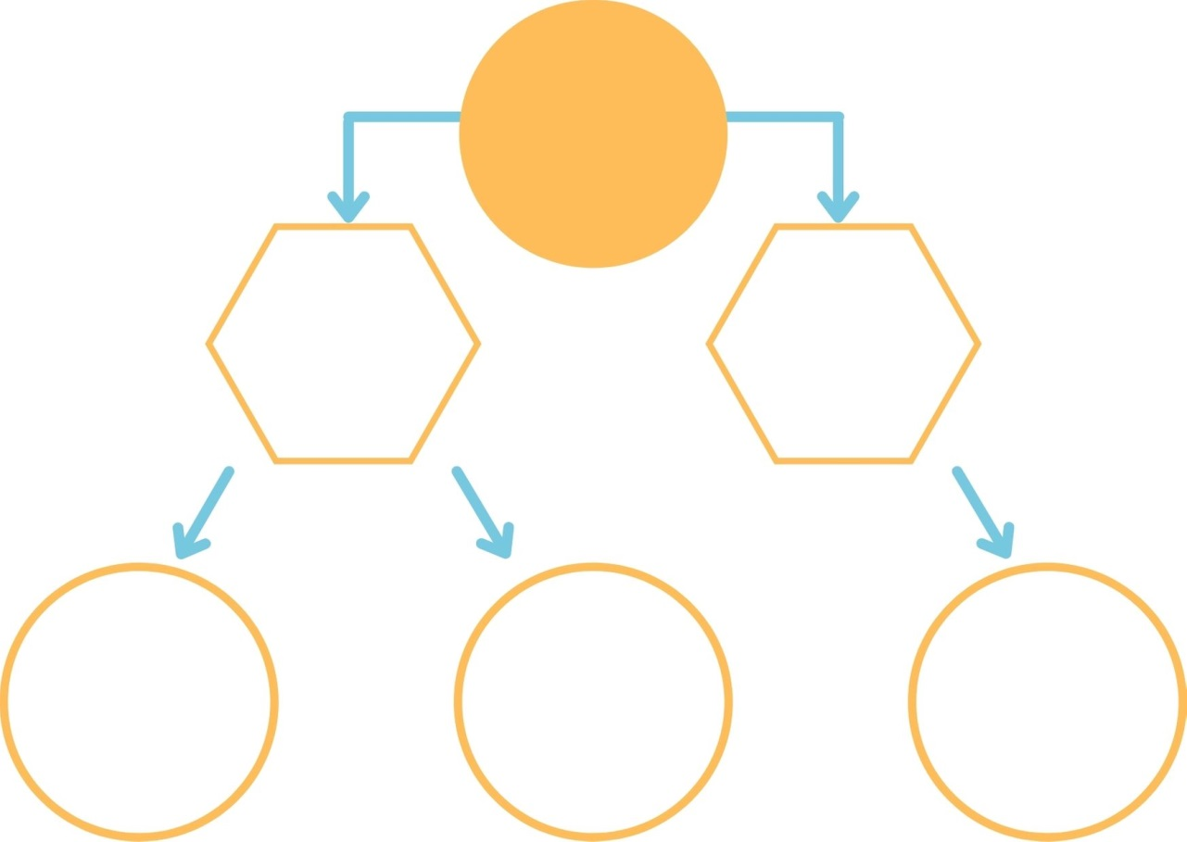
30 uczestników
340 dorosłych mieszkańców
72
młode osoby
BADANIA ANKIETOWE
WARSZTATY STRATEGICZNE
KONSULTACJE SPOŁECZNE
Źródło: Statystyki zebrane przez dział badawczy w trakcie procesu konsultacji społecznych trwających od marca do czerwca 2021r.
Wśród najważniejszych dokumentów, z których pozyskano największą ilość danych ilościowych oraz jakościowych znalazły się:

Diagnoza strategiczna powstała we współpracy z Urzędem Gminy, mieszkańcami, przedsiębiorcami, jednostkami organizacyjnymi Gminy oraz jednostkami pomocniczymi. Dane pozyskane zostały również w procesie konsultacji społecznych, dyskusji oraz wywiadów pogłębionych. Zachowany został proces partycypacji społecznej.

Położenie
Gmina Chełmiec położona jest w południowej części Polski,
w powiecie nowosądeckim, w województwie małopolskim. Jest to gmina wiejska, która zajmuje obszar ok. 11,2 tys. ha. Większość powierzchni zajmują użytki rolne (60%), z czego 1 179 ha to łąki
i pastwiska, natomiast 2 828 ha to lasy i grunty leśne.
Gmina Chełmiec bezpośrednio sąsiaduje z miastem Nowy Sącz. Przez Gminę przebiegają dwie drogi krajowe: DK 28 Wadowice - Przemyśl oraz DK 75 Krynica - Brzesko oraz droga wojewódzka DW975 Dąbrowa Tarnowska – Gródek nad Dunajcem. Od zachodniej granicy do centralnej części Gminy przebiega linia kolejowa.
Sąsiaduje z 8 gminami:
- od wschodu z Korzenną oraz Grybowem,
- od południa z Kamionką Wielką oraz miastem Nowy Sącz,
- od zachodu z Podegrodziem i Limanową,
- od północy z Łososiną Dolną oraz Gródkiem nad Dunajcem.
Rysunek 2. Gmina Chełmiec wraz z sąsiadującymi gminami
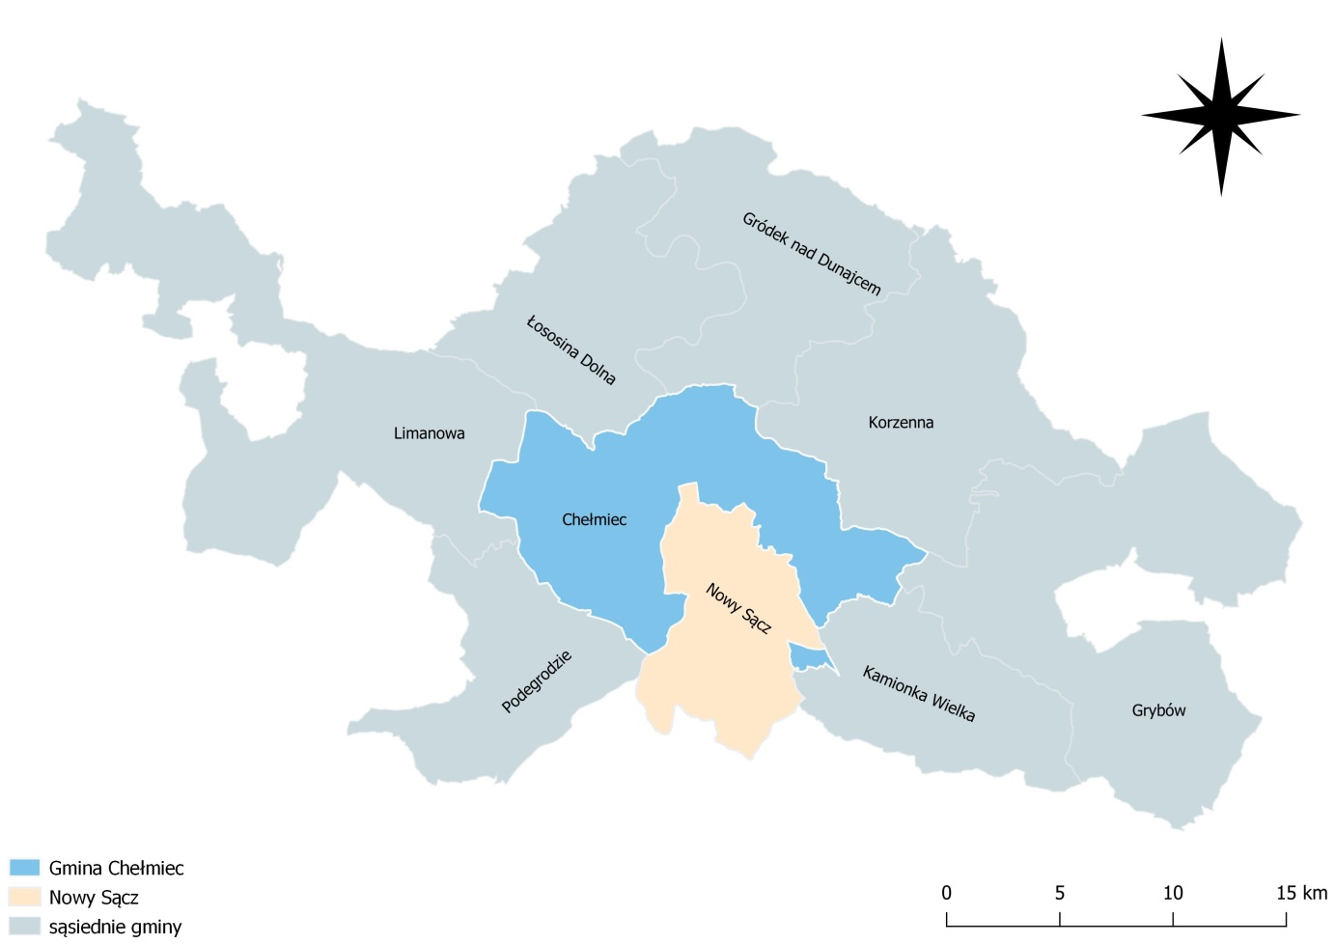
Źródło: Opracowanie własne na podstawie Bazy Danych Obiektów Topograficznych (Bdot10k)

Rysunek 3. Położenie gminy Chełmiec na tle Polski, województwa małopolskiego oraz powiatu nowosądeckiego
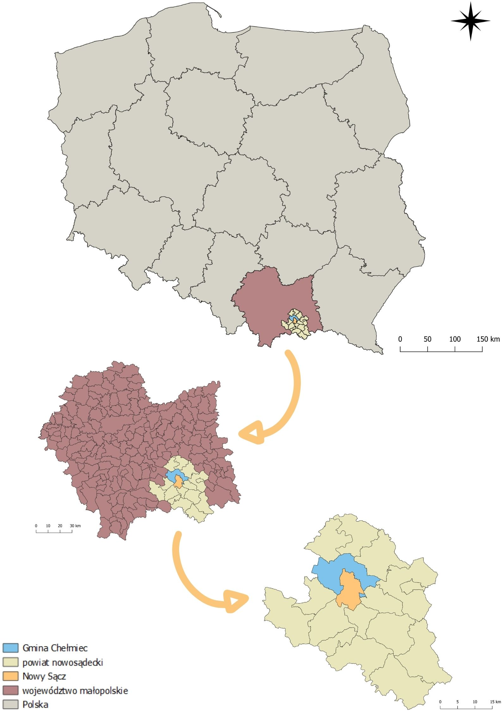
Źródło: Opracowanie własne na podstawie Bazy Danych Obiektów Topograficznych (Bdot10k)
W skład Gminy wchodzi 27 sołectw: Biczyce Dolne, Biczyce Górne, Boguszowa, Chełmiec, Chomranice, Dąbrowa, Januszowa, Krasne Potockie, Kunów, Kurów, Klimkówka, Klęczany, Marcinkowice, Mała Wieś, Niskowa, Naściszowa, Librantowa, Piątkowa, Rdziostów, Paszyn, Świniarsko, Trzetrzewina, Ubiad, Wielopole, Wielogłowy, Wola Marcinkowska, Wola Kurowska.
Rysunek 4. Gmina Chełmiec z podziałem na sołectwa
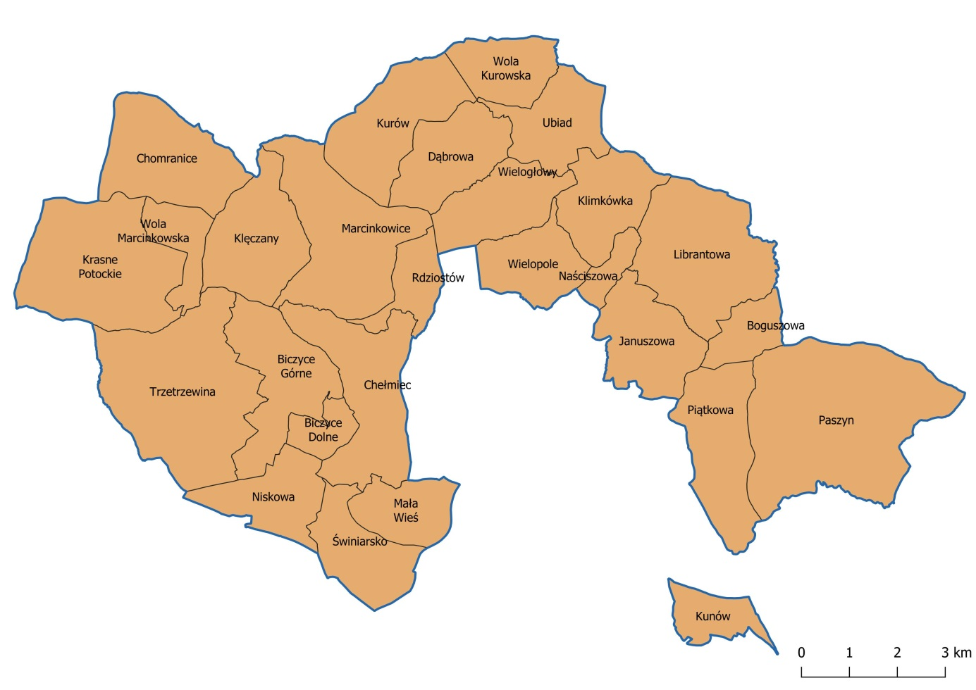
Źródło: Opracowanie własne na podstawie Bazy Danych Obiektów Topograficznych (Bdot10k)
Gmina Chełmiec, wraz z resztą gmin powiatu nowosądeckiego, w 2021 roku przystąpiła do utworzenia sądeckiego obszaru funkcjonalnego. Stowarzyszenie ma na celu zrównoważony rozwój wszystkich gmin, a także długofalowe i zintegrowane działania wspierające wszystkie jednostki należące do obszaru funkcjonalnego.
Lokalna Grupa Działania Korona Sądecka to stowarzyszenie zrzeszające cztery jednostki samorządu terytorialnego: Chełmiec, miasto Grybów, gmina Grybów oraz Kamionka Wielka. LGD działa na rzecz rozwoju obszarów wiejskich, w tym: budowy, remontów wyposażenia obiektów sportowych, a także modernizacji oświetlenia i wiele innych.

Środowisko przyrodnicze

Położenie geograficzne
Według podziału fizycznogeograficznego gmina Chełmiec znajduje się w trzech mezoregionach: Beskidy Środkowe, Beskidy Zachodnie oraz Pogórze Środkowobeskidzkie.
Rysunek 5. Podział fizycznogeograficzny gminy Chełmiec
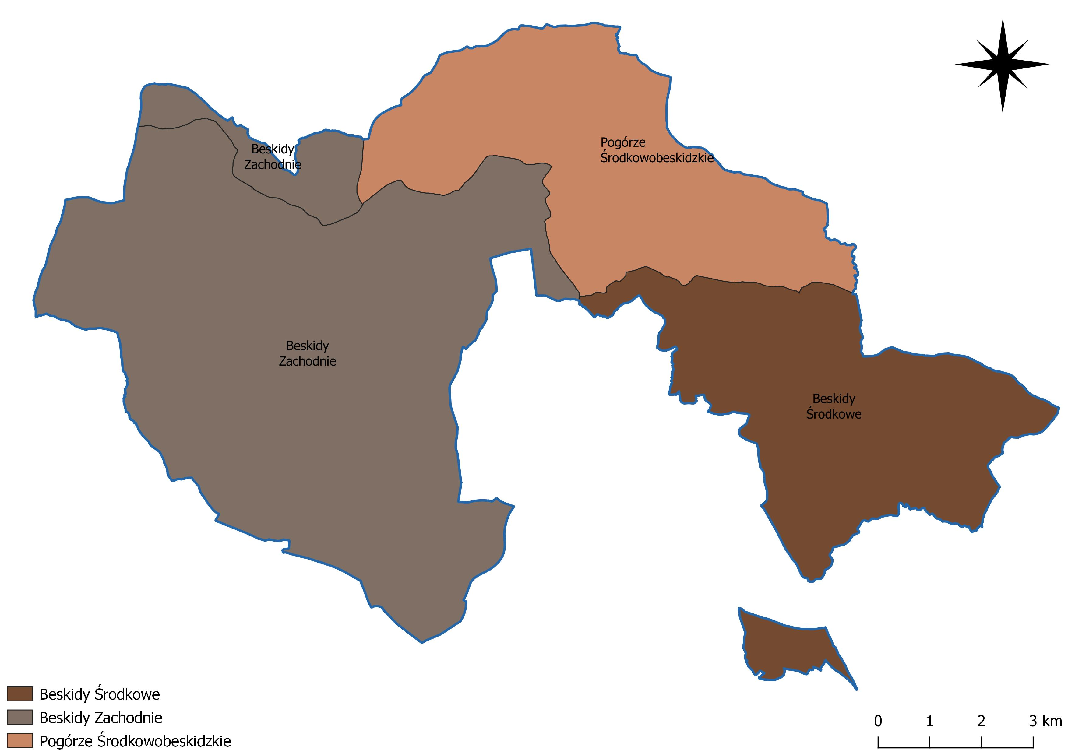
Źródło: Opracowanie własne na podstawie danych GDOŚ

Zasoby wodne

Wody podziemne
Gmina Chełmiec położona jest nad rzeką Dunajec. Całkowita powierzchnia zbiornika to 145 km², natomiast pod Gminą znajduje się jego część o powierzchni 20 km² – co stanowi około 20% obszaru. Miejscowości, które są położone na jego terenie to: Marcinkowice, Wielopole, Wielogłowy, Kurów, Dąbrowa, Chełmiec, Biczyce Dolne, Świniarsko oraz Rdziostów.
Rysunek 6. Zbiornik wód podziemnych w gminie Chełmiec
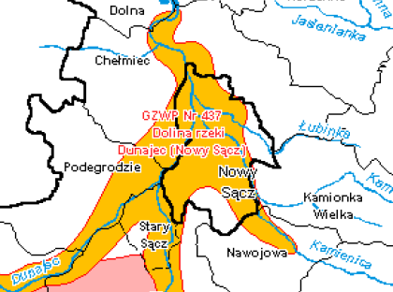
Źródło: Program Ochrony Środowiska dla gminy Chełmiec na lata 2004 – 2011

Wody powierzchniowe
Gmina Chełmiec leży w zlewni Dunajca oraz w północnej części w zlewni Jeziora Rożnowskiego. Rzeka Dunajec jest główną osią wód powierzchniowych w Gminie
i osiąga długość ok. 11 km, z czego 3 km tworzą granicę z gminą Łososiną Dolną, kolejne 4 km przedzielają gminę pionowo - na wschodnią i zachodnią część, a pozostałe 4 km tworzą granicę z miastem Nowy Sącz. Głównymi dopływami Dunajca jest Niskówka (okolice Trzerzewiny, Niskowej i Świniarska) oraz Smolnik. Rzeka Smolnik przepływa przez Chomranice, Wolę Marcinkowską i w Marcinkowicach łączy się z Dunajcem.
Niewielka północna część Gminy znajduje się w zlewni Jeziora Rożnowskiego. Rzeka Jelnianka odwadnia tereny miejscowości Wola Kurowska i Ubiad.
Centralna część Gminy zagrożona jest pojawianiem się okresowych powodzi. Występujące wody z rzeki Dunajec mogą być zagrożeniem dla pobliskich mieszkańców
i ich gospodarstw. Największe zagrożenie podtopienia domów występuje
w Wielogłowach, Dąbrowej, Rdziostowie oraz Marcinkowicach.
Rysunek 7. Wody powierzchniowe wraz z obszarami zagrożonymi powodzią
w gminie Chełmiec
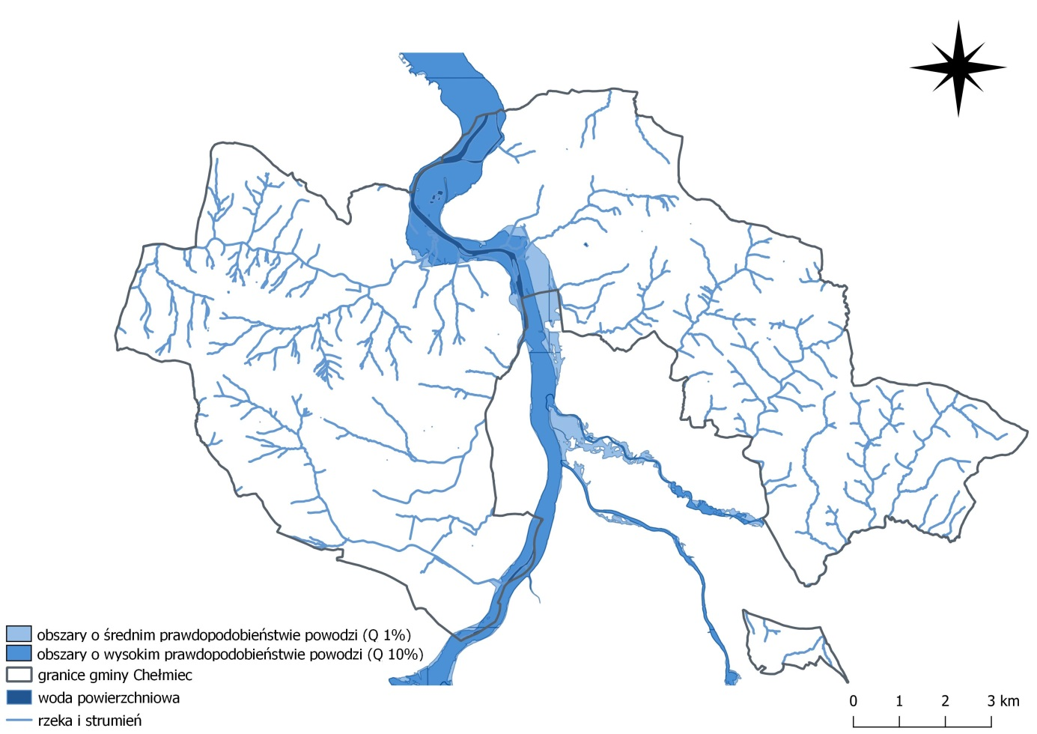
Źródło: Opracowanie własne na podstawie Bazy Danych Obiektów Topograficznych (Bdot10k)
Według klasyfikacji stanu i potencjału ekologicznego stan i potencjał jednolitych części wód powierzchniowych w okolicach gminy Chełmiec określony został jako słaby. Wody powierzchniowe w przeciągu lat zostały silnie zmienione, co oznacza, że przywrócenie w nich dobrego stanu ekologicznego jest trudne lub niemożliwe.
Rysunek 8. Klasyfikacja stanu i potencjału ekologicznego jednolitych części wód powierzchniowych rzecznych w województwie małopolskim w 2017 roku
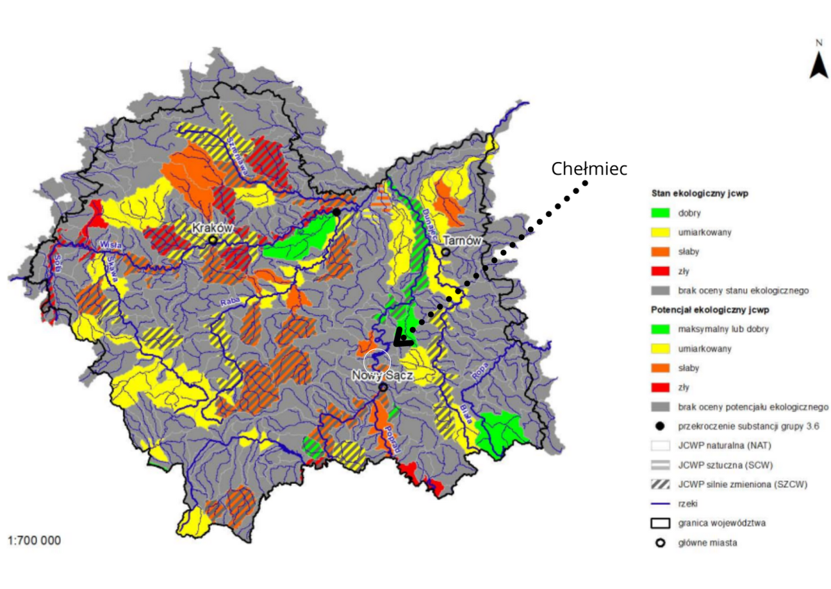
Źródło: Wojewódzki Inspektor Ochrony Środowiska w Krakowie (wyniki klasyfikacji – część graficzna)

Gleby
Gmina Chełmiec posiada różne typy gleb. Gleby zaliczające się do II i III klasy bonitacyjnej to najlepsze gleby pod uprawę jakie występują w Gminie – znajdują się
w Świniarsku i Niskowej. Bazą tych gleb są mady aluwialne. Pozostałe gleby zaliczają się do klasy IV oraz V. Ich podłoże powstało na pyłach zwietrzelinowych, glinach oraz iłach. Pozostałe gleby to gleby gorszej klasy - V i VI.
W gminie Chełmiec rozróżniono trzy typy gleb:
- Gleby brunatne szkieletowe – występują w okolicy Marcinkowic i Trzetrzewiny,
- Gleby brunatne pyłowe i ilaste – zachodnia część gminy Chełmiec,
- Gleby brunatne wyługowane, oglejone – pozostałe obszary Gminy oprócz doliny Dunajca.

Lasy
Lasy oraz tereny zadrzewione w gminie Chełmiec zajmują ok. 33% ogólnej powierzchni, tj. 3 666 ha. Na terenie Gminy nadzór nad lasami obejmuje leśniczy
z Nadleśnictwa Stary Sącz. Jego zadaniem jest ochrona lasów, drzew, jak i całego ekosystemu.
Najbardziej zalesione sołectwa w Gminie to Boguszowa oraz Kurów. Lasy stanowią ważne obszary o charakterze turystycznym i rekreacyjnym. W gminie Chełmiec wyznaczono dwa miejsca przeznaczone na ognisko – w miejscowości Rdziostów oraz Krasne Potockie.
Rysunek 9. Teren leśny i zadrzewiony w gminie Chełmiec
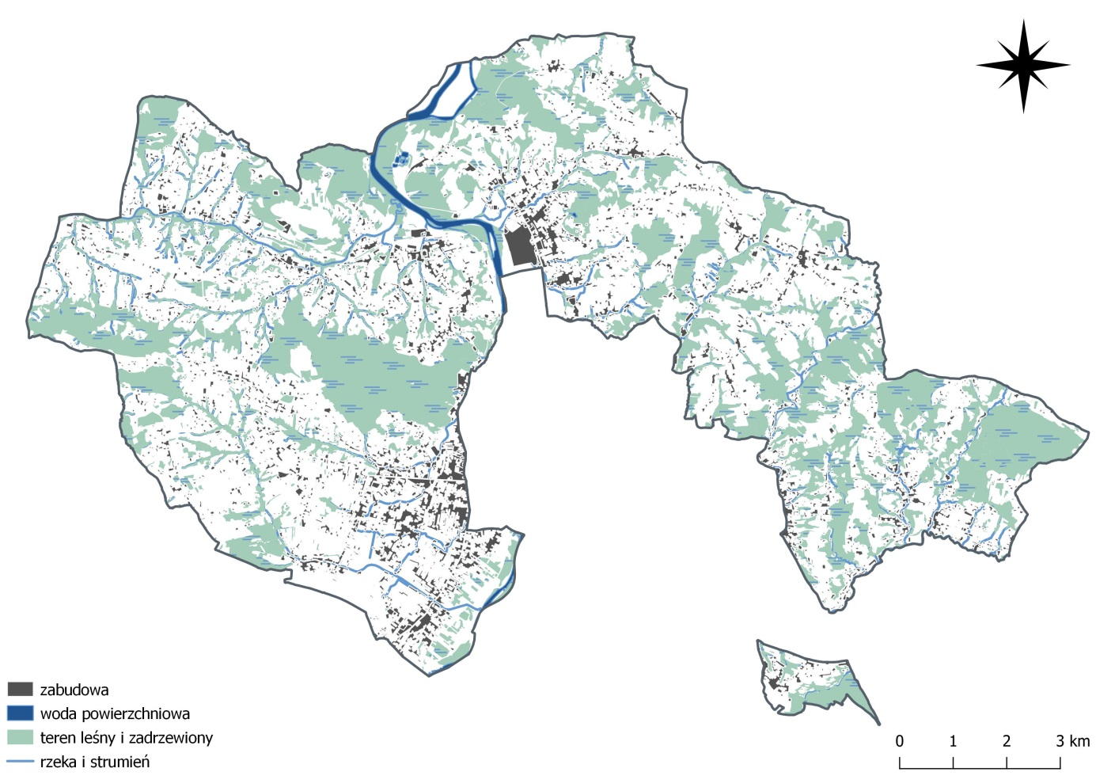
Źródło: Opracowanie własne na podstawie Bazy Danych Obiektów Topograficznych (Bdot10k)

Klimat
Tereny gminy Chełmiec leżą w piętrze klimatycznym umiarkowanie ciepłym, gdzie temperatura roczna waha się od 6 do 8°C. Gmina należy do dwóch subregionów mezoklimatycznych: makroregion kotlin śródgórskich oraz makroregion gór średnich. Dzięki temu klimat ukształtowany jest przez powietrze polarno-morskie. W okolicach miejscowości Świniarsko zauważane jest zjawisko „mrozowisk” – zastane zimne masy powietrza. Wielkość opadów w gminie Chełmiec kształtuje się na poziomie 700-1050 mm rocznie.
Ogólny klimat Gminy nie sprzyja rozwojowi warunków bioklimatycznych. Spowodowane jest to dużymi wahaniami temperatur w trakcie doby oraz dużą wilgotnością powietrza wywołaną przez parowanie wód powierzchniowych,
w szczególności okolice rzeki Dunajec

Formy ochrony przyrody
Wyznaczanie i dbanie o istniejące formy ochrony przyrody jest ważnym elementem ochrony przyrody. W Ustawie o ochronie przyrody wyróżniono 10 form ochrony przyrody, z czego 3 z nich znajdują się w gminie Chełmiec.
Południowomałopolski Obszar Chronionego Krajobrazu – obszar wyznaczony
w Uchwale nr XX/274/20 Sejmiku Województwa Małopolskiego z dnia 27 kwietnia 2020 roku. Tereny objęte ochroną stanowią bardzo ważny element środowiska naturalnego. Znajdują się tam wybitne ekosystemy leśne.
Obszar Natura 2000 – „Ostoja Środkowego Dunajca z dopływami” – tą formą ochrony przyrody, na terenie gminy Chełmiec, objęta została rzeka Dunajec wraz
z doliną w Wielogłowach, Dąbrowej, Kurowie, Marcinkowicach, Małej Wsi, Świniarsku oraz Rdziostowie.
Pomniki Przyrody – ten rodzaj ochrony ma na celu zabezpieczenie obszaru lub obiektu cennego przyrodniczo. W gminie Chełmiec znajduje się 26 pomników przyrody, w tym głównie dęby szypułkowe, lipy oraz sosny.
Rysunek 10. Formy ochrony przyrody w gminie Chełmiec
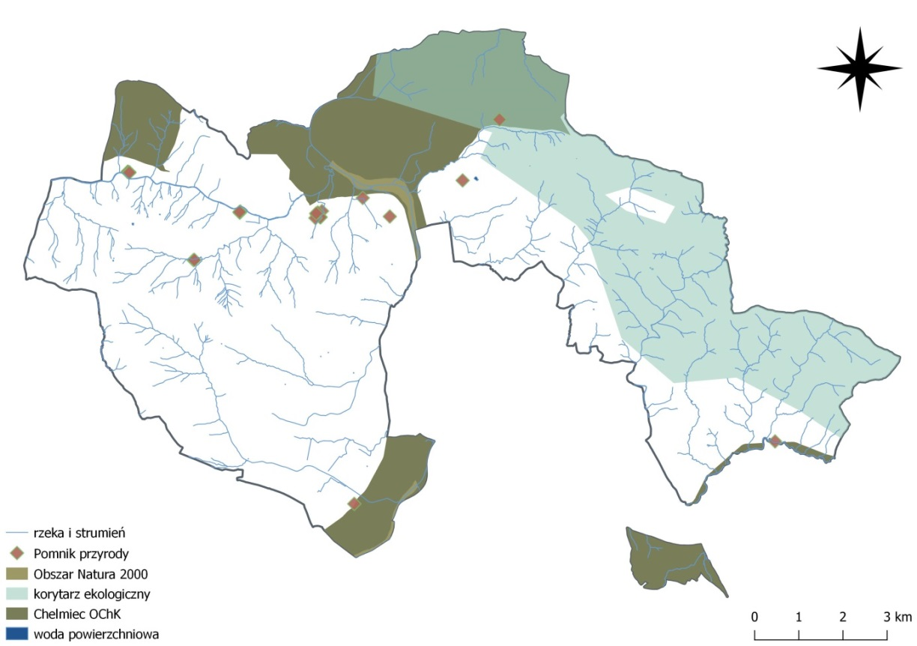
Źródło: Opracowanie własne na podstawie Bazy Danych Obiektów Topograficznych (Bdot10k)
Ważną rolę w gminie Chełmiec odgrywają również korytarze ekologiczne. Zapewniają spójność i łączność przyrodniczą poszczególnych obszarów przyrodniczych z resztą otoczenia. Zgodnie z Ustawą o ochronie przyrody korytarze ekologiczne mają umożliwiać migrację roślin, zwierząt i grzybów. W Gminie znajdują się trzy korytarze ekologiczne takie jak:
- Pogórze Rożnowskie (GKd-9) – korytarz główny o zasięgu międzynarodowym,
- Dolina Górnego Dunajca (KPd-11A),
- Beskid Wyspowy – Dolina Dunajca (KPd-13A).
Występowanie tak istotnych z przyrodniczego punktu widzenia powiązań
o znaczeniu międzynarodowym oraz krajowym, świadczy o bogatych walorach przyrodniczych.

Gospodarka odpadami
Tereny gminy Chełmiec znajdują się w Małopolskim Regionie gospodarki odpadami komunalnymi. Ponadto w obszarze Gminy nie znajduje się składowisko odpadów komunalnych.
Odpady z gminy Chełmiec odbierane są przez firmy zewnętrzne. W 2019 roku ogólna liczba odpadów kształtowała się na poziomie 7 461,1 ton – z czego 5 932,6 ton pochodziło z gospodarstw domowych. W roku poprzednim odpadów zebranych było
o 2,5% mniej.
W 2019 roku największy udział, w selektywnie zebranych odpadach komunalnych, miały tworzywa sztuczne – stanowiły 29,9% ogółu odpadów. Znaczną częścią były także odpady biodegradowalne oraz szkło. Najmniej zebranych selektywnie było metali – tylko 0,3%.
Wykres 1. Procentowy udział poszczególnych rodzajów odpadów komunalnych zebranych selektywnie w gminie Chełmiec w 2019 roku

Źródło: Opracowanie własne na podstawie Banku Danych Lokalnych

Społeczeństwo

Demografia
Sytuacja demograficzna i jej dynamiczne zmiany warunkują jedne z podstawowych czynników rozwojowych Gminy. Przyrost naturalny czy saldo migracji określają uwarunkowania demograficzne i stanowią podstawę do planowania dalszej realizacji kierunków rozwoju w tym obszarze. Jedną
z podstawowych cech pozwalających ocenić potencjał demograficzny jest liczba ludności. Wszystkie procesy demograficzne należy rozpatrywać w perspektywie długoterminowej, dlatego tak ważnym aspektem w diagnozie strategicznej jest analiza aktualnej sytuacji demograficznej.
Warto zwrócić uwagę na to, że gmina Chełmiec jest najliczniejszą gminą wiejską w Polsce – jest to dużym atutem. Na dzień 31.12.2020 roku gminę Chełmiec zamieszkiwało 28 955 mieszkańców. Względem roku poprzedniego, liczba ta zwiększyła się o 1,5%. Największym pod względem zaludnienia sołectwem był Chełmiec, czyli centrum usług Gminy – w 2020 roku posiadał 3 651 mieszkańców. Kolejnym sołectwem, pod względem liczby mieszkańców, był Paszyn z liczbą ludności 2 418 oraz Świniarsko
z 2 334 osobami zameldowanymi na terenie sołectwa.
Analizując dane dotyczące liczby ludności w gminie Chełmiec można zauważyć, że z roku na rok przybywa coraz więcej mieszkańców, nie tylko w miejscowości Chełmiec, ale także w Biczycach Dolnych, Biczycach Górnych, Dąbrowej, Krasnem Potockiem czy Piątkowej.

Tabela 1. Liczba ludności w sołectwach gminy Chełmiec w latach 2018-2020
Sołectwo | 2018 | 2019 | 2020
Biczyce Dolne | 933 | 926 | 936
Biczyce Górne | 626 | 620 | 633
Boguszowa | 164 | 159 | 157
Chełmiec | 3543 | 3581 | 3651
Chomranice | 1019 | 1038 | 1030
Dąbrowa | 1023 | 1041 | 1051
Januszowa | 603 | 603 | 606
Klęczany | 1159 | 1152 | 1141
Klimkówka | 383 | 403 | 411
Krasne Potockie | 962 | 968 | 981
Kunów | 525 | 534 | 549
Kurów | 137 | 133 | 135
Librantowa | 1364 | 1371 | 1380
Mała Wieś | 976 | 990 | 984
Marcinkowice | 2277 | 2293 | 2274
Naściszowa | 189 | 193 | 194
Niskowa | 787 | 794 | 786
Paszyn | 2405 | 2429 | 2418
Piątkowa | 1424 | 1414 | 1433
Rdziostów | 550 | 562 | 561
Świniarsko | 2282 | 2323 | 2334
Trzetrzewina | 1806 | 1826 | 1828
Ubiad | 639 | 645 | 649
Wielogłowy | 1352 | 1352 | 1351
Wielopole | 930 | 953 | 962
Wola Kurowska | 250 | 255 | 255
Wola Marcinkowska | 269 | 272 | 265
Razem: | 28 577 | 28 830 | 28 955
Źródło: dane z Urzędu Gminy Chełmiec
W 2020 roku w podziale na grupy wiekowe zdecydowaną większość (62,6%) stanowiły osoby w wieku produkcyjnym – z czego 9 544 osób to byli mężczyźni, a 8 589 to kobiety. Następną grupą wiekową pod względem liczebności były osoby w wieku przedprodukcyjnym (23,4%) - rozpatrując tę kwestię w podziale na płeć to liczba mężczyzn (3 566) kształtuje się na nieco wyższym poziomie niż kobiet (3 219). Najmniej liczną grupą pod względem wieku były osoby w wieku poprodukcyjnym – stanowiły 13,9% ogółu gminnej ludności – kobiet powyżej 60 roku życia było 2 640, natomiast mężczyzn po 65 r.ż. 1 397.
Rysunek 11. Struktura wieku mieszkańców gminy Chełmiec w 2020 roku
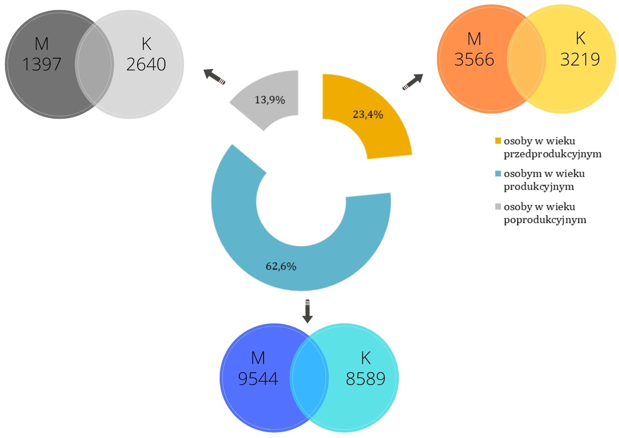
Źródło: Opracowanie własne na podstawie danych z Urzędu Gminy Chełmiec
Najwyższy wskaźnik gęstości zaludnienia w gminie Chełmiec odnotowano
w sołectwie Chełmiec oraz Biczycach Dolnych. W Chełmcu jest to 647 osób na 1 km², natomiast w Biczycach Dolnych wskaźnik ten kształtuje się na poziomie 782 osób/km². Analizując dane w tym zakresie widać, iż w sołectwie Kurów odnotowuje się najniższą wartość danego wskaźnika.
Rysunek 12. Gęstość zaludnienia w sołectwach gminy Chełmiec w 2020 roku
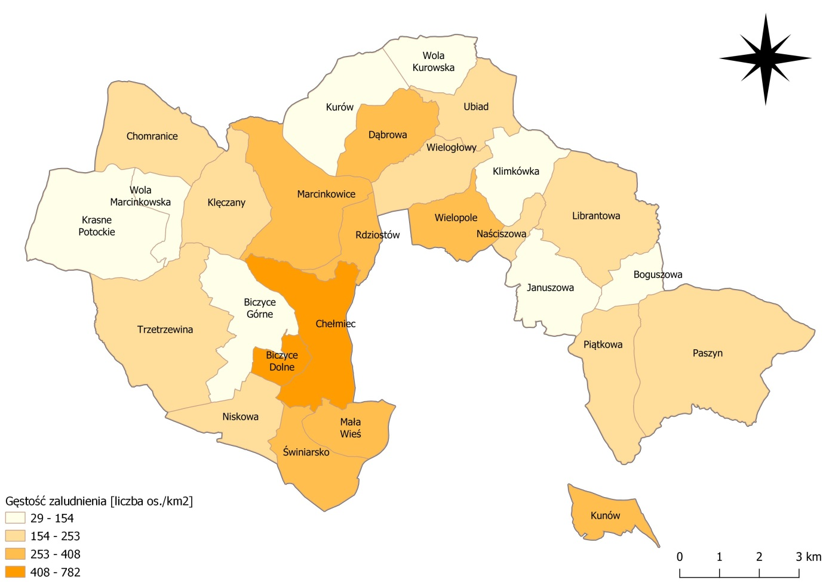
Źródło: Opracowanie własne na podstawie danych z Urzędu Gminy Chełmiec
Gęstość zaludnienia w gminie Chełmiec kształtuje się na poziomie 258 osób/km². W powiecie nowosądeckim wskaźnik ten równy jest 140 os./km², natomiast
w województwie małopolskim 225 os./km². Oznacza to, że w gminie Chełmiec wartość gęstości zaludnienia jest znacznie wyższa niż w powiecie oraz w niewielkim stopniu od tej w województwie małopolskim.
Tabela 2. Gęstość zaludnienia w gminie Chełmiec, powiecie nowosądeckim oraz województwie małopolskim w 2020 roku
gmina Chełmiec | powiat nowosądecki | województwo małopolskie
258 osób/km² | 140 osób/km² | 225 osób/km²
Źródło: Opracowanie własne na podstawie Banku Danych Lokalnych
Porównując gminę Chełmiec do sąsiadujących gmin pod względem gęstości zaludnienia, można zauważyć, że kształtuje się ona na wysokim poziomie. W 2020 roku wskaźnik ten osiągnął wartość 258 osób przypadających na 1 km². Wyższą wartość odnotowano tylko w mieście Nowy Sącz – 1 455 osób/km². Zbliżoną gęstość zaludnienia do tej z gminy Chełmiec posiadało Podegrodzie (205 os./km²), zaś najniższą Gródek nad Dunajcem – 105 os./km².

Rysunek 13. Gęstość zaludnienia w gminie Chełmiec oraz sąsiednich gminach
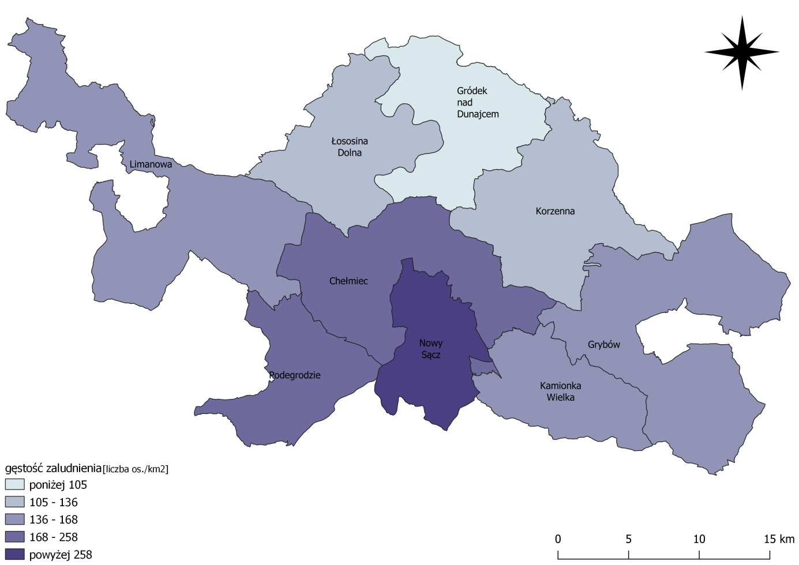
Źródło: Opracowanie własne na podstawie danych z Urzędu Gminy Chełmiec oraz Banku Danych Lokalnych
Wskaźnikiem przedstawiającym dynamikę w strukturze demograficznej jest wskaźnik przyrostu naturalnego. W gminie Chełmiec przyrost naturalny kształtuje się na dodatnim poziomie, a różnica między liczbą urodzeń żywych, a liczbą zgonów w 2020 rok wynosiła 39. Porównując rok 2020 z 2019 rokiem widać znaczny spadek wartości przyrostu naturalnego, tj. o 77 %, jednak na przestrzeni lat 2016-2020 wskaźnik ten
w Gminie zawsze przyjmował wartości dodatnie.
Wykres 2. Przyrost naturalny w gminie Chełmiec w latach 2016-2020

Źródło: Opracowanie własne na podstawie Banku Danych Lokalnych
Aby uzyskać klarowny obraz względem starzenia się społeczeństwa, należy spojrzeć całościowo na wskaźnik przyrostu naturalnego oraz odnieść się do sąsiadujących gmin. Wskaźnik przyrostu naturalnego dla gminy Chełmiec w 2019 roku plasował się na korzystnym poziomie względem sąsiadujących gmin i wynosił 5,9. Wszystkie gminy znajdujące się w bezpośrednim sąsiedztwie gminy Chełmiec osiągnęły dodatnią wartość współczynnika przyrostu naturalnego, co świadczy o korzystnej sytuacji demograficznej w tym regionie. Najniższą wartość omawianego wskaźnika posiadał Nowy Sącz – 0,5.
Rysunek 14. Współczynnik przyrostu naturalnego w gminie Chełmiec
i sąsiadujących gminach
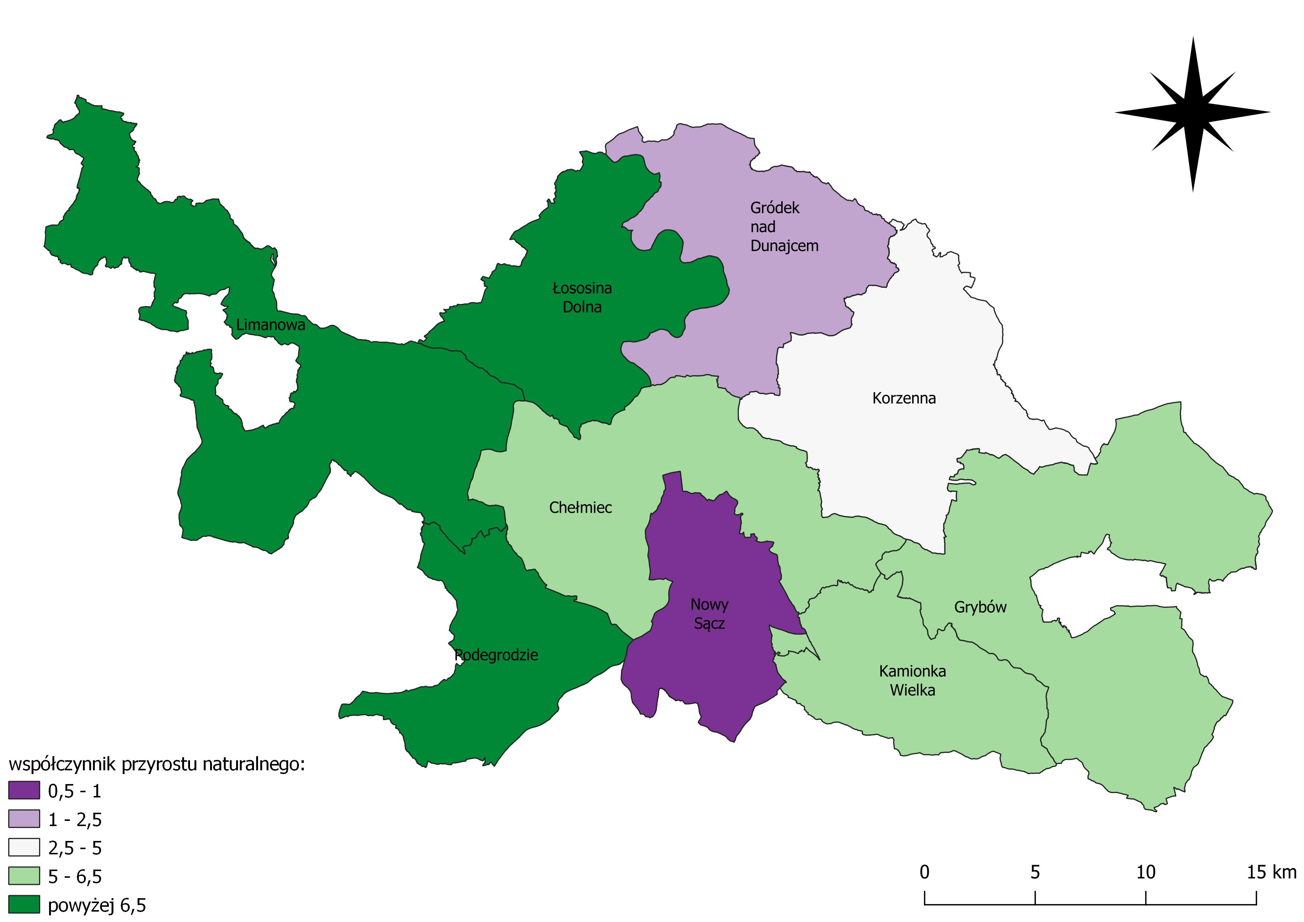
Źródło: Opracowanie własne na podstawie Banku Danych Lokalnych (Podgrupa: Ruch naturalny ludności)
Kolejnym miernikiem określającym sytuację demograficzną w Gminie jest saldo migracji, występujące w analizowanej jednostce administracyjnej, ale również na tle sąsiadujących gmin. W Gminie Chełmiec, saldo migracji dynamicznie się zmienia.
Niepokojące jest to, że w ostatnim roku wartość salda migracji wynosiła 1, co oznacza spadek w porównaniu do roku poprzedniego o 95 %.

Tabela 3. Saldo migracji w gminie Chełmiec w latach 2015-2019
wyszczególnienie | 2015 | 2016 | 2017 | 2018 | 2019
zameldowanie | b.d. | 116 | 83 | 130 | 114
wymeldowanie | b.d. | 103 | 105 | 109 | 113
Saldo migracji | b.d. | 13 | -22 | 21 | 1
Źródło: Opracowanie własne na podstawie Banku Danych Lokalnych
Wartość wskaźnika salda migracji w gminie Chełmiec w porównaniu do sąsiednich gmin kształtuje się na bardzo dobrym poziomie i zajmuje pierwsze miejsce – wynosi 3,3. W pozostałych gminach wskaźnik ten przyjmuje wartości bliskie 0 lub ujemne.
Rysunek 15. Współczynnik salda migracji w gminie Chełmiec na tle sąsiadujących gmin
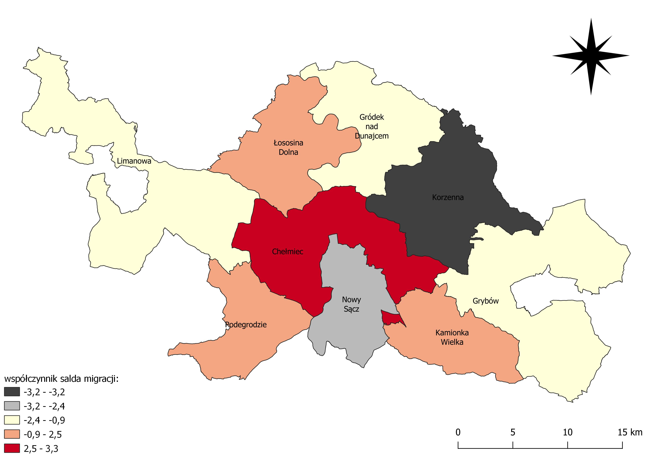
Źródło: Opracowanie własne na podstawie Banku Danych Lokalnych (Podgrupa: Ruch naturalny ludności).

Oświata
Zgodnie z zapisami Konstytucji RP, każdy człowiek ma prawo do nauki, a nauka dla osób do 18 roku życia jest obowiązkowa. Organem prowadzącym szkoły publiczne są przede wszystkim jednostki samorządu terytorialnego. Do zadań własnych gminy należy zakładanie i prowadzenie przedszkoli oraz szkół podstawowych. Co więcej, jakość i system edukacji w Gminie staje się jednym z wyznaczników dla rozwoju kapitału społecznego, podnoszenia kwalifikacji nauczycieli czy stwarzania dla dzieci
i młodzieży szans na dogodne wejście na rynek pracy.
Na terenie Gminy funkcjonuje Gminny Zespół Edukacji w Chełmcu, który prowadzi 14 publicznych placówek oświatowych:
- Szkoła Podstawowa im. Siostry Czesławy Lorek w Biczycach Dolnych,
- Szkoła Podstawowa im. Mikołaja Kopernika w Chełmcu,
- Szkoła Podstawowa im. Św. Jana Pawła II w Chomranicach,
- Szkoła Podstawowa w Januszowej,
- Szkoła Podstawowa im. Władysława Broniewskiego w Klęczanach,
- Szkoła Podstawowa w Krasnem Potockiem,
- Szkoła Podstawowa im. Józefa Bieńka w Marcinkowicach,
- Szkoła Podstawowa im. Marszałka Józefa Piłsudskiego w Librantowej,
- Szkoła Podstawowa im. Stanisława Wyspiańskiego w Paszynie,
- Szkoła Podstawowa im. Franciszka Pawłowskiego w Piątkowej,
- Szkoła Podstawowa im. Stanisława i Jana Potoczków w Rdziostowie,
- Szkoła Podstawowa im. Błogosławionego Księdza Jerzego Popiełuszki
w Świniarsku,
- Szkoła Podstawowa im. Generała Michała Gałązki w Trzetrzewinie,
- Szkoła Podstawowa im. Generała Józefa Gizy w Wielogłowach.
W roku szkolnym 2020/2021 w oddziałach przedszkolnych było 447 dzieci, natomiast w szkołach podstawowych 2 906 uczniów. Na przestrzeni ostatnich trzech lat liczba dzieci w wieku przedszkolnym oraz liczba uczniów była zróżnicowana. Można jednak zauważyć, że najwięcej dzieci w przedszkolach było w roku szkolnym 2018/2019, natomiast uczących się dzieci w 2019/2020 – było ich 2 917. Liczba nauczycieli w ostatnich latach utrzymywała się na podobnym poziomie.
Tabela 4. Liczba uczniów i nauczycieli w publicznych placówkach oświatowych
w gminie Chełmiec w latach 2018-2021
Rok szkolny | Oddział przedszkolny  (liczba dzieci) | Szkoła Podstawowa (liczba uczniów) | Zatrudnieni nauczyciele
2018/2019 | 507 | 2 846 | 412
2019/2020 | 434 | 2 917 | 404
2020/2021 | 447 | 2 906 | 406
Źródło: Opracowanie własne na podstawie danych z Gminnego Zespołu Edukacji
w Chełmcu
Ponadto, w gminie Chełmiec działają niepubliczne szkoły i przedszkola:
- Niepubliczne Przedszkole „Tęcza”,
- Zespół Szkolno-Przedszkolny w Niskowej,
- Przedszkole Integracyjne „Bajkowa Kraina” w Biczycach Dolnych,
- Niepubliczny Punkt Przedszkolny „Przyjazne Przedszkole” w Klęczanach,
- Niepubliczne Przedszkole „Przyjazne Przedszkole” w Piątkowej,
- Niepubliczne Integracyjne przedszkole Świętego Józefa w Biczycach Dolnych,
- Niepubliczne Przedszkole Dzieciątka Jezus,
- Niepubliczny Integracyjny Punkt Przedszkolny „Uśmiech Dziecka”,
- Punkt Przedszkolny „Przydomowy” w Klęczanach,
- Przedszkole Integracyjne „Kraina Przygód”,
- Niepubliczne Przedszkole „Bajkolandia” w Małej Wsi,
- Niepubliczny Punkt Przedszkolny „Przyjazne Przedszkole” w Chełmcu,
- Niepubliczne Przedszkole „Dworek”,
- Przedszkole Niepubliczne „Wojtuś Strażak”,
- Niepubliczne Przedszkole Integracyjne „Chatka Małego Skrzatka”.
Opieką dzieci do lat 3 zajmują się żłobki oraz klub dziecięcy. W gminie Chełmiec znajduje się 5 niepublicznych żłobków oraz jeden klub dziecięcy:
- Żłobek „Tęczowa chatka” w Biczycach Dolnych,
- Żłobek „Wesoły Miś” w Piątkowej,
- Żłobek „Smerfowe Pole” w Małej Wsi,
- Niepubliczny Żłobek Integracyjny „Wesołe Krasnoludki” w Biczycach Dolnych,
- Żłobek „Bajkowa Kraina” w Biczycach Dolnych,
- Klub Dziecięcy „Tęcza” w Dąbrowej.
Poziom nauczania w gminie Chełmiec kształtuje się na bardzo dobry poziomie. Analizując wyniki egzaminu ósmoklasisty widać, że uczniowie Gminy najlepsze wyniki osiągnęli w części z języka polskiego. Liczba punktów z tej części była wyższa niż średni wynik dla całego powiatu nowosądeckiego i niewiele niższy niż w województwie małopolskim. Podobna sytuacja kształtowała się w części z języka angielskiego – uczniowie z gminy Chełmiec otrzymali lepsze wyniki niż w powiecie nowosądeckim
i trochę niższe niż dla średniej województwa. Zdawalność z części matematycznej była najniższa, jednak na takim samym poziomie co z całym powiecie.
Wykres 3. Wyniki z egzaminu ósmoklasisty w gminie Chełmiec, powiecie nowosądeckim oraz województwie małopolskim w 2020 roku

Źródło: Opracowanie własne na podstawie danych z Okręgowej Komisji Egzaminacyjnej
w Krakowie

Ochrona zdrowia
Na terenie gminy Chełmiec działa pięć placówek opieki zdrowotnej:
- Niepubliczny Zakład Opieki Zdrowotnej „WIELOMED”,
- Niepubliczny Zakład Opieki Zdrowotnej w Paszynie,
- NZOS Wanmed w Chełmcu,
- Ośrodek Zdrowia w Chomranicach,
- Filia w Klęczanach.
Mieszkańcy Gminy mają możliwość skorzystania z usług apteki, która znajduje się w miejscowości Chełmiec.

Pomoc społeczna
Jednostką organizacyjną, mającą na celu realizacje zadań własnych i zleconych
z zakresu administracji rządowej jest Gminny Ośrodek Pomocy Społecznej w Chełmcu. Według statutu GOPS do zadań podstawowych Ośrodka należy m.in.:
- tworzenie warunków organizacyjnych do prawidłowego funkcjonowania pomocy społecznej,
- analiza i ocena zjawisk rodzących zapotrzebowanie na świadczenia pomocy społecznej,
- przyznawanie i wypłacanie przewidzianych ustawą świadczeń,
- pobudzanie społecznej aktywności w zaspokajaniu niezbędnych potrzeb życiowych osób i ich rodzin,
- praca socjalna,
- świadczenie usług opiekuńczych,
- pozyskiwanie środków pozabudżetowych z europejskich funduszy społecznych
z przeznaczeniem na potrzeby podopiecznych,
- ustalanie prawa i wypłacanie dodatków mieszkaniowych,
- realizacja zadań własnych gminy w zakresie wspierania rodziny i systemu pieczy zastępczej w tym opracowanie i realizacja gminnego programu wspierania rodziny.
W 2019 roku ze świadczeń GOPS skorzystało 661 rodzin – to 18,5% mniej niż
w roku poprzednim. Analizując dane dotyczące osób korzystających z pomocy ośrodka widać, że liczba rodzin potrzebujących wsparcia maleje. Może to oznaczać, że sytuacja rodzin mieszkających w gminie Chełmiec z roku na rok ulega polepszeniu.
Wykres 4. Liczba rodzin korzystających z pomocy społecznej w gminie Chełmiec
w latach 2015 - 2019

Źródło: Ocena Zasobów Pomocy Społecznej za 2019 rok
Głównym powodem udzielenia pomocy i wsparcia w Gminnym Ośrodku Pomocy Społecznej w Chełmcu w 2019 roku była długotrwała lub ciężka choroba – z tego powodu pomoc otrzymało 369 rodzin. Na drugim miejscu było ubóstwo – 323 rodzin. Pozostałe powody zostały przedstawione w tabeli poniżej.
Tabela 5. Powody udzielania pomocy rodzinom w 2019 roku
Powody udzielenia pomocy i wsparcia | Liczba rodzin ogółem
Długotrwała lub ciężka choroba | 369
Ubóstwo | 323
Niepełnosprawność | 289
Bezrobocie | 204
Potrzeba ochrony macierzyństwa | 165
Potrzeba ochrony macierzyństwa - wielodzietność | 152
Bezradność w sprawach opiekuńczo-wychowawczych  i prowadzenia gospodarstwa domowego | 89
Bezradność w sprawach opiek.-wychowawczych i prowadzenia gospodarstwa domowego – rodziny niepełne | 48
Bezradność w sprawach opiek.-wychowawczych i prowadzenia gospodarstwa domowego – rodziny wielodzietne | 25
Alkoholizm | 22
Bezdomność | 6
Trudności w przystosowaniu do życia po zwolnieniu z zakładu karnego | 4
Zdarzenie losowe | 3
Sieroctwo | 1
Sytuacja kryzysowa | 1
Źródło: Ocena Zasobów pomocy społecznej za 2019 rok
Na terenie gminy Chełmiec działa Gminna Komisja Rozwiązywania Problemów Alkoholowych, która zajmuje się profilaktyką i przeciwdziałaniem uzależnieniom.
W 2019 roku przeprowadzono rozmowy z 76 osobami uzależnionymi od alkoholu oraz 5 członkami rodzin osób uzależnionych. W Gminie działa również Punkt Konsultacyjno-Informacyjny, który ma na celu pomoc osobom dotkniętym problemem uzależnienia lub osobom doświadczającym przemocy.

Społeczność lokalna, która potrzebuje wsparcia może korzystać ze Stołówki Gminy Chełmiec. Miejsce to działa w ramach Zakładu Gospodarki Komunalnej
i Mieszkaniowej od 2012 roku. Stołówka ma za zadanie wspomóc wykonanie Programu „Pomoc państwa w zakresie dożywiania”, który jest realizowany przez GOPS w Chełmcu. Placówka dokarmia ok. 1000 dzieci, które potrzebują pomocy w zakresie zdrowego odżywiania.
W celu zapewnienia godnych warunków życia osobom starszym oraz
z niepełnosprawnościami gmina Chełmiec planuje otworzyć Centrum opiekuńczo-mieszkalne w Wielopolu. Miejsce to ma zapewnić poczucie bezpieczeństwa i opiekę osobom, które potrzebują pomocy w codziennym życiu.

Bezpieczeństwo
Za bezpieczeństwo w gminie Chełmiec odpowiada Komenda Straży Gminnej
w Chełmcu. Jednostka została powołana Uchwałą Rady Gminy Chełmiec pod koniec 2011 roku. Jej celem jest zapewnienie bezpieczeństwa mieszkańców na terenie Gminy oraz pilnowanie porządku publicznego. Zadaniem Straży jest także kontrolowanie ruchu drogowego oraz ochrona obiektów komunalnych i urządzeń użyteczności publicznej. Straż Gminna współdziała również z innymi podmiotami w zakresie ratowania życia
i zdrowia obywateli.
Analizując dane otrzymane od Komendy Straży Gminnej widać, że liczba przestępstw i wykroczeń w ostatnich dwóch latach zmalała. W 2020 roku zanotowano 690 wykroczeń, natomiast rok wcześniej o 8,3% więcej. Główne powody interwencji Straży to:
- Zakłócenia porządku publicznego i spokoju,
- Zagrożenia w ruchu drogowym,
- Ochrona środowiska i gospodarki odpadami,
- Zagrożenia życia i zdrowia,
- Zagrożenia pożarowe,
- Awarie techniczne,
- Zdarzenia z udziałem zwierząt.
W 2020 roku najwięcej interwencji Straży Gminnej związanych było z ochroną środowiska i gospodarki odpadami. Straż co roku prowadzi rutynowe kontrole związane z ochroną środowiska. Poprzez takie działania Gmina dba o środowisko
i bezpieczeństwo społeczności lokalnej, a także ogranicza nieprawidłowe gospodarowanie odpadami przez mieszkańców.

Gmina Chełmiec podlega pod Komendę Miejską Policji w Nowym Sączu.
Na terenie gminy działa oddelegowany dzielnicowy, który pilnuje porządku
i bezpieczeństwa mieszkańców. Jego priorytetowym zadaniem, które powinno poprawić bezpieczeństwo w rejonie jest przeciwdziałanie zaśmiecaniu i spożywaniu alkoholu
w rejonie altany przy ścieżce edukacyjnej w Biczycach Górnych.
Wykres 5. Liczba interwencji przeprowadzonych przez Straż Gminną w gminie Chełmiec w latach 2017 - 2020

Źródło: Opracowanie własne na podstawie danych z Komendy Straży Gminnej w Chełmcu
Na terenie gminy Chełmiec prężnie działają jednostki ochotniczej Straży Pożarnej. Jednym z głównych zadań jest ochrona przeciwpożarowa oraz likwidowanie zagrożeń spowodowanych klęskami żywiołowymi. W Gminie funkcjonuje pięć jednostek OSP:
- OSP Klęczany,
- OSP Krasne Potockie (KSRG),
- OSP Librantowa,
- OSP Niskowa (KSRG),
- OSP Paszyn (KSRG).

Gospodarka

Przedsiębiorczość w Gminie
Gmina Chełmiec stara się przyciągać nowych inwestorów
i swoją polityką zachęca do prowadzenia działalności gospodarczej. Gmina uznawana jest za idealne miejsce do prowadzenia przedsiębiorstwa. Dodatkowo, położenie gminy Chełmiec w bezpośrednim sąsiedztwie Nowego Sącza pozytywnie wpływa na rozwój gospodarczy. Władze gminy Chełmiec starają się tworzyć jak najlepsze warunki dla istniejących oraz nowo powstających przedsiębiorstw. Rada Gminy stawia na wzrost gospodarczy, co jest możliwe dzięki wprowadzeniu niskich podatków od nieruchomości oraz od środków transportu. Wysokość podatków dotyczy wszystkich przedsiębiorstw, dlatego każdy właściciel firmy może jednakowo z nich skorzystać. Stworzenie atrakcyjnych uwarunkowań prawnych i ekonomicznych dotyczących funkcjonowania firm stymuluje dalszy rozwój gospodarczy w Gminie, co niesie za sobą powstawanie nowych miejsc pracy dla mieszkańców.
W 2020 roku w gminie Chełmiec zarejestrowano 260 nowych podmiotów wg sekcji PKD 2007. Znaczną część stanowiły przedsiębiorstwa zajmujące się przemysłem
i budownictwem – było ich 102 oraz 157 zajmujących się pozostałą działalnością.
Wykres 6. Podmioty nowo zarejestrowane wg grup sekcji PKD 2007 w gminie Chełmiec w 2020 roku

Źródło: Opracowanie własne na podstawie Banku Danych Lokalnych

W gminie Chełmiec w 2020 roku najwięcej podmiotów działało w obszarze budownictwa oraz handlu hurtowym i detalicznym. Dużą część stanowiły także przedsiębiorstwa trudniące się w przetwórstwie przemysłowym (264), transporcie (195) oraz działalności profesjonalnej, naukowej i technicznej (204).
Tabela 6. Liczba podmiotów wg sekcji i działów PKD 2007 oraz sektorów własnościowych w Gminie w latach 2016 - 2020
 | 2016 | 2017 | 2018 | 2019 | 2020
ogółem | 2 163 | 2 235 | 2 409 | 2 582 | 2 713
Sekcja A | 56 | 59 | 55 | 59 | 58
Sekcja B | 2 | 2 | 2 | 2 | 2
Sekcja C | 226 | 238 | 233 | 258 | 264
Sekcja D | 1 | 1 | 0 | 0 | 0
Sekcja E | 18 | 19 | 17 | 17 | 17
Sekcja F | 386 | 432 | 495 | 536 | 584
Sekcja G | 563 | 564 | 590 | 627 | 634
Sekcja H | 172 | 174 | 189 | 190 | 195
Sekcja I | 37 | 36 | 33 | 39 | 43
Sekcja J | 46 | 50 | 61 | 69 | 72
Sekcja K | 46 | 41 | 47 | 52 | 55
Sekcja L | 33 | 29 | 29 | 34 | 32
Sekcja M | 148 | 159 | 191 | 195 | 204
Sekcja N | 55 | 49 | 59 | 63 | 72
Sekcja O | 9 | 9 | 9 | 9 | 9
Sekcja P | 84 | 66 | 69 | 78 | 90
Sekcja Q | 94 | 107 | 113 | 113 | 118
Sekcja R | 36 | 41 | 37 | 43 | 46
Sekcje S, T | 150 | 158 | 178 | 196 | 215
Źródło: Opracowanie własne na podstawie Banku Danych Lokalnych
Największa ilość przedsiębiorstw, które działały w gminie Chełmiec w 2020 roku zatrudniała do 9 pracowników – 2 638 mikro-przedsiębiorstw. Małych przedsiębiorstw zatrudniających od 10 do 49 pracowników było 64, natomiast średnich firm gdzie pracuje 50-249 było 11.
Rysunek 16. Liczba podmiotów zarejestrowanych na terenie Gminy według klas wielkości (stan na koniec 2020 roku)
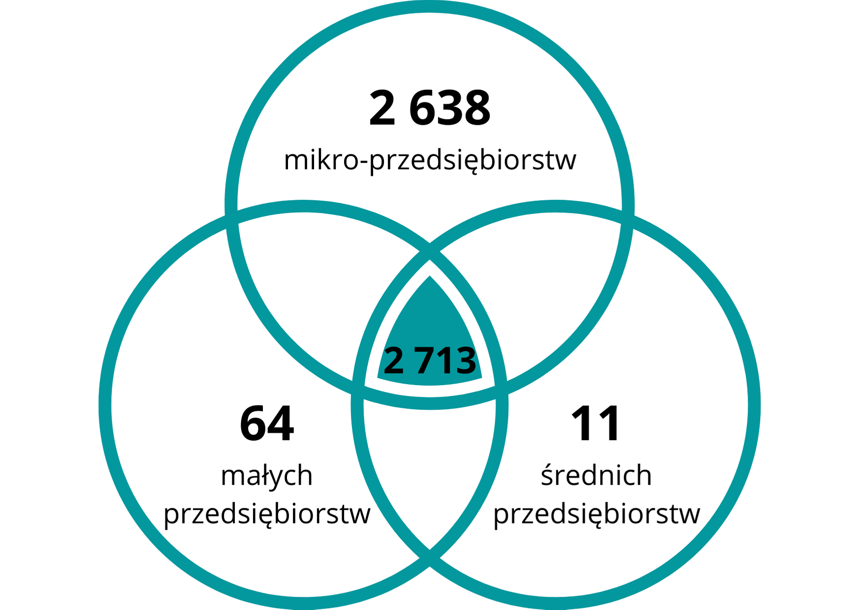
Źródło: Opracowanie własne na podstawie Banku Danych Lokalnych
W Wielogłowach działa bardzo duże przedsiębiorstwo, które zatrudnia ponad 1 500 pracowników. Firma Wiśniowski zajmująca się produkcją ogrodzeń, drzwi i bram jest największym zakładem pracy działającym w gminie Chełmiec. Jej stały rozwój generuje nowe miejsca pracy co pozytywnie wpływa na stan gospodarki w Gminie.

Tabela 7. Wykaz przedsiębiorstw działających na terenie gminy Chełmiec
w 2020 roku
l.p. | Nazwa
1 | Firma Produkcyjno-Handlowo-Usługowa „WIŚNIOWSKI”
2 | Zakłady Mięsne „Szubryt” Zbigniew Szubryt
3 | Kopalnia Surowców Skalnych „Klęczany” Sp. z o.o.
4 | Przedsiębiorstwo Produkcyjno Handlowo Usługowe ELECTRO WELLE Dorota Stanuch-Sroka
5 | P.P.H.U. GEORGE Małgorzata Kuzak
6 | „DK PROF” Sp. z o.o. Jerzy Studziński, Janusz Studziński
7 | Zakład Przetwórstwa Mleczarskiego DOMINIK Sp. z o.o. Dominik Janusz
8 | Janusz Luberda, Machowska Urszula KRUSZ-BUD Spółka Jawna
9 | „CHROM-MET” Produkcja, usługi, handel import – export, Marek Franczyk
10 | PHU „ANDR-OL” Import-Export Andrzej Skoczeń
11 | AUTO CZĘŚCI – handel i usługi Piotr Górski
12 | JAW-TRANS Usługi Transportowo-Budowlane Krzysztof Jawor
13 | „PROFIL” Sp. J. Anna i Piotr Baziak
14 | ŁAT-KAM Jarosław Łatka
15 | STANLAK Kompleksowe Naprawy powypadkowe, pomoc drogowa 24H Stanisław Opoka
16 | Centrum Pokryć Dachowych DEKKE Sp. z o.o., Sp. Komandytowo-Akcyjna
17 | AJ PYZIK S.C.
18 | FHU „TOMEX” Tomasz Kiełbasa
19 | SCHVAGEER Robert Górka
20 | Diament Glass Sp. z o.o.

Gmina Chełmiec bardzo dobrze przedstawia się na tle sąsiadujących gmin pod względem liczby przedsiębiorstw wpisanych do rejestru REGON w 2020 roku. Największą liczbę podmiotów gospodarki narodowej miał Nowy Sącz – 10 492, natomiast gmina Chełmiec była na drugim miejscu z liczbą 2 713.
Wykres 7. Podmioty gospodarki narodowej wpisane do rejestru REGON w gminie Chełmiec i sąsiednich gminach w 2020 roku

Źródło: Opracowanie własne na podstawie Banku Danych Lokalnych

Rynek pracy
Praca stanowi jeden z podstawowych elementów polityki społecznej, dlatego jest ona bardzo istotnym elementem kapitału społecznego. Jednym z najważniejszych problemów w obszarze rynku pracy jest niedopasowanie kwalifikacji zawodowych do zapotrzebowania bądź brak istotnych miejsc pracy w Gminie, co zaburza procesy aktywizacji zawodowej. Jednym z podstawowych wskaźników określających poziom rynku pracy jest stopa bezrobocia (na poziomie województwa oraz powiatu), jak i udział osób bezrobotnych w ogólnej liczbie osób w wieku produkcyjnym (na poziomie Gminy).
Na koniec 2020 roku w Powiatowym Urzędzie Pracy w Nowym Sączu zarejestrowanych było łącznie 971 osób z gminy Chełmiec – z czego 650 stanowiły kobiety, natomiast 321 mężczyźni. Na przestrzeni 2016-2019 widoczny był stopniowy spadek liczby osób bez pracy. W 2020 wzrosła liczba osób pozostających bez pracy
w stosunku do roku poprzedniego. Sytuacja ta mogła być związana z pandemią COVID-19. W tym okresie w wielu regionach w Polsce wzrosła liczba osób bezrobotnych.
Wykres 8. Liczba bezrobotnych zarejestrowanych wg płci w gminie Chełmiec
w latach 2016 - 2020

Źródło: Opracowanie własne na podstawie Banku Danych Lokalnych
Rozpatrując kwestię liczby bezrobotnych osób z podziałem na grupę wiekową możemy zauważyć, że w stosunku do 2016 roku nastąpił spadek udziału osób do 25 roku życia w ogólnej liczbie zarejestrowanych w PUP mieszkańców gminy Chełmiec. Różnica ta kształtowała się na poziomie 5 pp. Wzrósł natomiast udział osób po 50 roku życia pozostających bez pracy – z 22% w 2016 roku do 24% w 2020 roku.
Osoby długotrwale bezrobotne to takie, które były zarejestrowane
w Powiatowym Urzędzie Pracy nieprzerwanie przez okres ponad 6 miesięcy
(w przypadku osób do 25 roku życia) lub ponad 12 miesięcy (w przypadku osób powyżej 25 roku życia). W gminie Chełmiec były 522 osoby długotrwale bezrobotne, co stanowiło 54% ogólnej liczby osób bez pracy w 2020 roku. W przeciągu ostatni 5 lat liczba mieszkańców długotrwale pozostających bez pracy w gminie Chełmiec uległa wzrostowi o 1%.
Tabela 8. Liczba zarejestrowanych bezrobotnych mieszkańców gminy Chełmiec
z podziałem na wiek w latach 2016 - 20120
Kategoria wiekowa | 31 grudnia 2016 |  | 31 grudnia 2017 |  | 31 grudnia 2018 |  | 31 grudnia 2019 |  | 31 grudnia 2020
 | Liczba  osób | % | Liczba  osób | % | Liczba  osób | % | Liczba  osób | % | Liczba osób | %
ogółem | 1086 | 100 | 901 | 100 | 859 | 100 | 847 | 100 | 971 | 100
Do 25 r.ż. | 219 | 20 | 124 | 14 | 113 | 13 | 118 | 14 | 148 | 15
Powyżej  50 r.ż. | 236 | 22 | 197 | 22 | 186 | 22 | 208 | 25 | 231 | 24
Długotrwale bezrobotni | 573 | 53 | 471 | 52 | 458 | 53 | 437 | 52 | 522 | 54
Źródło: Opracowanie własne na podstawie Banku Danych Lokalnych

Analizując udział osób bezrobotnych w ogólnej liczbie osób w wieku produkcyjnym, gmina Chełmiec plasuje się na niekorzystnym miejscu. W sąsiadujących gminach udział osób bezrobotnych waha się w przedziale 3,8-5,1%, natomiast w gminie Chełmiec oraz gminie Grybów jest to 5,3%. Jedynie w gminie Kamionka Wielka udział osób bezrobotnych w ogólnej liczbie mieszkańców w wieku zdolnym do pracy był większy - 6%.
Rysunek 17. Udział osób bezrobotnych zarejestrowanych w liczbie ludności
w wieku produkcyjnym w gminie Chełmiec oraz sąsiednich gminach w 2020 roku
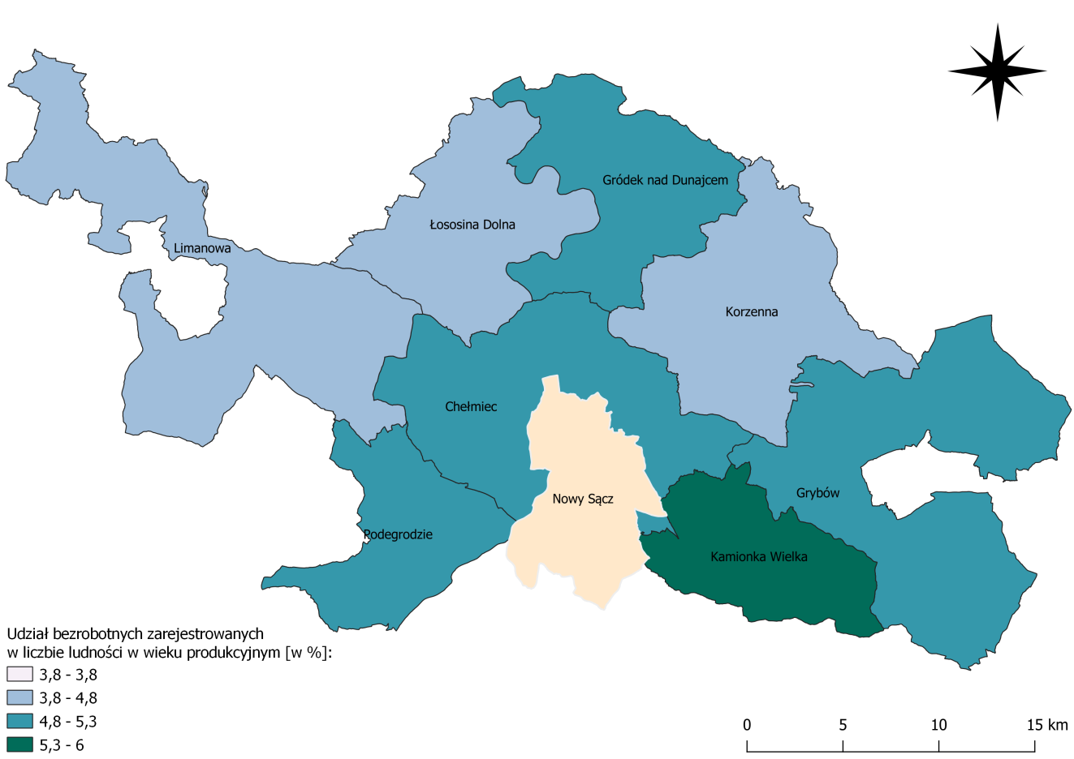
Źródło: Opracowanie własne na podstawie Banku Danych Lokalnych
Stopa bezrobocia w powiecie nowosądeckim wynosiła 9,2% w 2020 roku.
W województwie małopolskim kształtowała się na poziomie 5,3% i była o 0,8% niższa niż w całym kraju. Od 2015 roku do 2019 roku widoczny był stopniowy spadek stopy bezrobocia zarówno w powiecie nowosądeckim, jak i całym województwie oraz Polsce. W 2020 roku w związku z pandemią COVID-19 oraz związanymi z nią obostrzeniami wiele osób straciło pracę. Taka sytuacja miała miejsce w całej Polsce, dlatego zauważalny jest wzrost stopy bezrobocia na poziomie powiatu, a także województwa
i kraju.

Tabela 9. Stopa bezrobocia w powiecie nowosądecki, województwie małopolskim oraz Polsce w latach 2015 – 2020 [%]
 | Powiat nowosądecki | Województwo małopolskie | Polska
2015 | 13,6 | 8,4 | 9,8
2016 | 10,5 | 6,7 | 8,3
2017 | 8,7 | 5,4 | 6,6
2018 | 8,2 | 4,7 | 5,8
2019 | 7,8 | 4,0 | 5,1
2020 | 9,2 | 5,3 | 6,1
Źródło: Opracowanie własne na podstawie danych z Powiatowego Urzędu Pracy w Nowym Sączu
Mieszkańcy gminy Chełmiec korzystają z pomocy Powiatowego Urzędu Pracy
w Nowym Sączu w celu znalezienia miejsca zatrudnienia. PUP oferuje pośrednictwo pracy oraz poradnictwo zawodowe. Osoby bezrobotne mogą także skorzystać z form wspierających podnoszenie kwalifikacji. Dostępną formą pomocy jest również refundacja kosztów wyposażenia lub doposażenia stanowiska pracy.

Rolnictwo
Gmina Chełmiec posiada charakter rolniczy, gdzie rolnictwo odgrywa dużą rolę
w gospodarce gminnej. Większość gospodarstw rolnych jest rozdrobniona i prowadzona tylko na potrzeby użytku własnego. Analizując strukturę użytkowania gruntów widać, iż grunty rolne zajmują ponad połowę obszaru Gminy (według SUiKZP Gminy Chełmiec jest to 64% - stan na 2019 rok).
Wykres 9. Struktura użytkowania terenów gminy Chełmiec

Źródło: Studium Uwarunkowań i Kierunków Zagospodarowania Przestrzennego Gminy Chełmiec 2019 r.
Prowadzenie korzystnej polityki podatkowej dla przedsiębiorców (również rolników) pozytywnie wpływa na rozwój rolnictwa w gminie Chełmiec. Biorąc pod uwagę ochronę środowiska rozwój istniejących gospodarstw rolnych powinien opierać się na stosowaniu dobrej praktyki rolniczej.
W Gminie działa niewiele gospodarstw agroturystycznych, które ze względu na położenie Gminy oraz jej ukształtowanie terenu mają potencjał na rozwój. Połączenie rolnictwa z małą turystyką pozwala na promowanie istniejących gospodarstw oraz wpływa na ogólną promocję Gminy.

Zdolność inwestycyjna
Według ustawy budżet Gminy stanowi roczny plan jej dochodów, wydatków oraz przychodów i rozchodów. Uchwalany jest w formie uchwały na rok budżetowy. Wydatki budżetów jednostek samorządu terytorialnego są przeznaczone na realizację zadań określonych w ustawach. Dobrze zaplanowany budżet stanowi podstawę do prawidłowego finansowania Gminy, co przekłada się na jej dalszy, zrównoważony rozwój.

Dochodami samorządu terytorialnego zgodnie z art. 3 ustawy z dnia 13 listopada
2003 r. o dochodach jednostek samorządu terytorialnego są:
- dochody własne, w tym udziały we wpływach z podatku dochodowego od osób fizycznych oraz z podatku dochodowego od osób prawnych,
- subwencja ogólna,
- dotacje celowe z budżetu państwa.
Dochodami JST mogą być również środki pochodzące ze źródeł zagranicznych, które nie podlegają zwrotowi oraz środki pochodzące z budżetu Unii Europejskiej,
w tym:
- środki pochodzące ze sprzedaży papierów wartościowych oraz innych operacji finansowych,
- środki uzyskane z prywatyzacji majątku jednostek samorządu terytorialnego,
- środki pochodzące z otrzymanych przez jednostkę samorządu terytorialnego pożyczek i kredytów.
W ustawie określa się również zadania Gminy takie jak:
- zadania własne,
- zadania własne obowiązkowe (taki charakter mogą nadać ustawy niektórym zadaniom własnym gminy – art. 7, ust. 2 ustawy samorządowej),
- zadania zlecone wynikające z ustaw,
- zadania wynikające z porozumienia gminy z organami administracji rządowej.
Struktura wydatków majątkowych gminy Chełmiec z 2019 roku wskazuje na to, iż największa część z budżetu Gminy została wydatkowana na rolnictwo i łowiectwo,
w tym na infrastrukturę wodociągową i sanitarną wsi. Znaczna część wydatków została przeznaczona także na transport i łączność.
Wykres 10. Struktura wydatków majątkowych gminy Chełmiec z 2020 roku [%]

Źródło: Raport o stanie gminy Chełmiec za 2020 rok
W 2020 roku dochody budżetu gminy Chełmiec zostały wykonane w 98,91%, tj. w kwocie 176 632 057,69 zł. W omawianym roku dochody własne stanowiły 73 mln zł, co oznacza spadek ich wartości w porównaniu do poprzedniego roku o 4 mln..
Wykres 11. Dochody własne oraz ogółem w gminie Chełmiec w latach 2016-2020[mln zł]

Źródło: Raport o stanie gminy Chełmiec za 2020 rok
Wysokość wydatków w przeciągu ostatnich 5 lat była zróżnicowana. W 2020 roku wydatki były niższe o 1% i kształtowały się na poziomie 170 mln zł.
W analizowanych latach najniższa wartość wydatków była w 2016 roku.
Wykres 12. Wydatki majątkowe oraz ogółem w gminie Chełmiec w latach
2016-2020 [mln zł]

Źródło: Raport o stanie gminy Chełmiec za 2020 rok
W 2015 roku wydatki na 1 mieszkańca kształtowały się na poziomie 6 020,38 zł, natomiast rok później kwota ta zmniejszyła się o 34,9%. W kolejnych latach wydatki systematycznie wzrastały. W 2019 roku osiągnęły wartość 5 994,9 zł – co oznaczało spadek o 8% w porównaniu do roku ubiegłego.
Wykres 13. Wydatki na 1 mieszkańca w gminie Chełmiec w latach 2015-2019

Źródło: Opracowanie własne na podstawie Banku Danych Lokalnych

Dochody na 1 mieszkańca w latach 2015-2018 w gminie Chełmiec osiągały podobne wartości. W 2019 widoczny był wzrost dochodów na 1 osobę – było to 5 938,75 zł.
Wykres 14. Dochody na 1 mieszkańca w gminie Chełmiec w latach 2015-2019

Źródło: Opracowanie własne na podstawie Banku Danych Lokalnych
Wysokość dochodów na 1 mieszkańca w gminie Chełmiec kształtuje się na bardzo wysokim poziomie w porównaniu do sąsiadujących gmin. Jedynie w mieście Nowy Sącz wartość jest wyższa i osiąga 7 646,2 zł, gdzie w gminie Chełmiec jest to kwota 5 938,75 zł.
Wykres 15. Dochody na 1 mieszkańca w gminie Chełmiec oraz sąsiadujących gminach w 2019 roku

Źródło: Opracowanie własne na podstawie Banku Danych Lokalnych

Przestrzeń

Planowanie przestrzenne
Jednym z najważniejszych działań funkcjonowania przestrzeni
w Gminie jest planowanie przestrzenne, w tym kształtowanie polityki rozwoju. Kształtowanie i prowadzenie polityki przestrzennej na terenie Gminy odbywa się głównie poprzez uchwalanie Studium Uwarunkowań i Kierunków Zagospodarowania Przestrzennego oraz Miejscowego Planu Zagospodarowania Przestrzennego. Ład przestrzenny stanowi jeden z podstawowych elementów przestrzeni, w których żyje i funkcjonuje mieszkaniec Gminy. Prawidłowe gospodarowanie przestrzenią Gminy pozwala na ochronę walorów przyrodniczy, rozwijanie układów urbanistycznych oraz sieci drogowych, a także ułatwia życie mieszkańcom.
W gminie Chełmiec podstawowym dokumentem, który kształtuje politykę przestrzenną jest Studium Uwarunkowań i Kierunków Zagospodarowania Przestrzennego Gminy Chełmiec z 2019 roku. W SUiKZP określono następujące kierunki rozwoju Gminy:
- Dalszy rozwój funkcji mieszkaniowej, również w oparciu o uchwalone plany miejscowe,
- Rozwój funkcji usługowej,
- Rozwój infrastruktury sportowo-rekreacyjnej,
- Rozwój terenów usługowo-produkcyjnych,
- Rozwój i modernizacja infrastruktury technicznej,
- Rozwój turystyki, zwłaszcza szlaków pieszych i rowerowych,
- Ochrona cennych zasobów przyrodniczych,
- Ochrona zwartych kompleksów leśnych.
W gminie Chełmiec obowiązuje jeden Miejscowy Plan Zagospodarowania Przestrzennego. W Gminnym Programie Rewitalizacji gminy Chełmiec wyznaczono trzy obszary wskazane do rewitalizacji. Były to obszary Chełmca, Dąbrowej oraz Wielopola. Te trzy miejscowości zostały wyodrębnione jako obszary zdegradowane w pięciu sferach: społecznej, gospodarczej, środowiskowej, technicznej oraz przestrzenno-funkcjonalnej.

Komunikacja
Głównymi drogami w gminie Chełmiec są:
- DK28 – droga krajowa przebiega przez południową granicę Gminy oraz przez zachodnią część Gminy (przez miejscowości: Paszyn, Piątkowa, Chełmiec, Biczyce Dolne, Trzetrzewina),
- DK75 – droga krajowa biegnąca wzdłuż osi północ – południe (przez miejscowości: Wielopole, Wielogłowy, Dąbrowa, Kurów),
- DW 925 – znajduje się w północnej części gminy Chełmiec (w miejscowościach: Dąbrowa, Kurów, Wola Kurowska).
Pozostałą sieć drogową tworzą drogi powiatowe i gminne. Łącznie przez teren Gminy przebiega 273 dróg gminnych o sumarycznej długości 219 605 m.
Gminę Chełmiec przecina droga kolejowa, która znajduje się w północno-zachodniej części Gminy. Przystanek PKP zlokalizowany jest w Marcinkowicach. Na tej trasie kursuje pociąg relacji Chabówka – Nowy Sącz.
Rysunek 18. Sieć drogowa w gminie Chełmiec
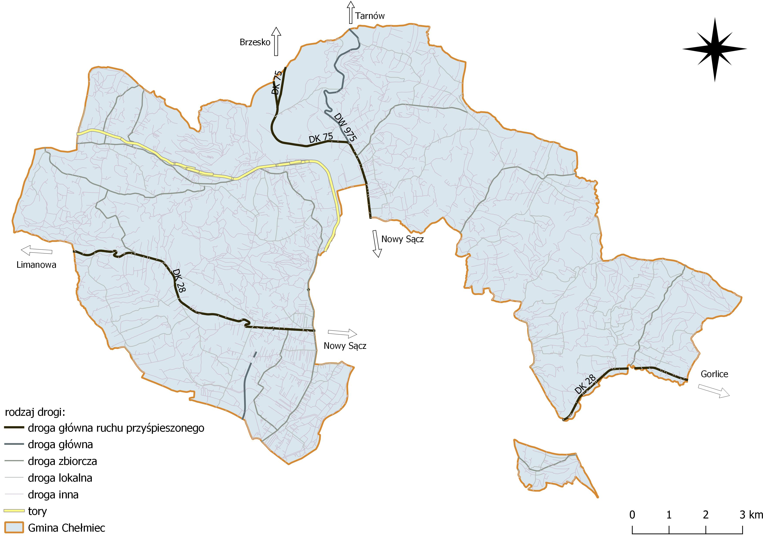
Źródło: Opracowanie własne na podstawie Bazy Danych Obiektów Topograficznych (Bdot10k)

Mieszkańcy Gminy korzystają z transportu publicznego, który obsługiwany jest przez następujących przewoźników:
- Maxbus Transport Towarowo – osobowy,
- Miejskie Przedsiębiorstwo Komunikacyjne Spółka z o.o. w Nowym Sączu,
- Transport Busem – Wójcik Tadeusz,
- Mirobus- Mirosław Zoń,
- Przewóz Osobowo – towarowy sp. j. Piotr Majewski & Dariusz Majewski,
- Rafatex – Jan Rafa,
- PUH „KOLTRANS” Paweł Kulig i Wspólnicy Sp. j.,
- Voyager Transport Sp. z o. o.,
- Szwagropol,
- Euro-bus,
- Marpol,
- P.P.H.U. Bulanda Krzysztof,
- Przewóz osób „Najmar”.
W gminie Chełmiec sieć internetowa nie obejmuje wszystkich sołectw. Internet dostarczany jest przez różne firmy zewnętrzne. Władze Gminy starają się sprostać oczekiwaniom mieszkańców i dlatego w ostatnich latach sieć internetowa jest rozwijana. Prowadzone są działania mające na celu doprowadzenie Neostrady do jak największej ilości miejscowości.

Infrastruktura techniczna
Infrastruktura techniczna Gminy to jeden z najważniejszych czynników warunkujących jej rozwój. Poziom rozwinięcia i jakości infrastruktury może decydować o atrakcyjności Gminy. Ponadto jest czynnikiem aktywizującym poziom rozwoju społeczno-gospodarczego.

Sieć wodociągowa
Na przestrzeni lat 2015-2019 długość czynnej sieci wodociągowej systematycznie wzrastała. Świadczy to o tym, że Gmina stale rozwija swoją infrastrukturę techniczną, aby zwiększyć jakość życia mieszkańców. Długość sieci
w analizowanych latach zwiększyła się o 14,8 km. Liczba przyłączy prowadzących do budynków mieszkalnych i zbiorowego mieszkalnictwa także uległa wzrostowi
o 21,5% - z 3 923 w 2015 roku do 4 768 w 2019 roku.
Woda dostarczana jest z lokalnych spółek wodociągowych, która pobierana jest ze źródeł powierzchniowych oraz podziemnych. W Gminie zlokalizowanych jest 37 ujęć wód podziemnych oraz 19 ujęć wód powierzchniowych.
Wykres 16. Długości czynnej sieci wodociągowej [km] oraz liczba przyłączy
w gminie Chełmiec w latach 2015-2019

Źródło: Opracowanie własne na podstawie Banku Danych Lokalnych
Porównując ilość zużytej wody przez mieszkańców gminy Chełmiec do powiatu nowosądeckiego to kształtuje się ona na wyższym poziomie. Średnie zużycie wody
w gospodarstwach domowych na 1 mieszkańca w gminie Chełmiec wynosiło 16,2 m³
w 2019 roku, natomiast w powiecie nowosądeckim było to 11,7 m³. Wartość zużytej wody w przeliczeniu na mieszkańca w województwie małopolskim była dużo wyższa
i osiągnęła 28,1 m³ w 2019 roku. Analizując poprzednie lata widać, że zużycie wody
w gminie Chełmiec stale wzrasta, dlatego potrzebny jest rozwój sieci wodociągowej
w całej Gminie.
Wykres 17. Zużycie wody w gospodarstwach domowych na 1 mieszkańca [m³]
w gminie Chełmiec, powiecie nowosądeckim oraz województwie małopolskim
w latach 2015-2019

Źródło: Opracowanie własne na podstawie Banku Danych Lokalnych

Sieć kanalizacyjna
W gminie Chełmiec działa sześć oczyszczalni ścieków. Mieszczą się one
w Chełmcu, Małej Wsi, Wielogłowach, Kunowie oraz dwie w Piątkowej. Wszystkie oczyszczalnie działają na zasadzie oczyszczania biologicznego.
Długość czynnej sieci kanalizacyjnej stale się wydłuża – w przeciągu 5 lat o 39,2 km. Rośnie także liczba przyłączy prowadzących do budynków mieszkalnych
i zbiorowego mieszkalnictwa. Oznacza to, że Gmina regularnie inwestuje w rozwój sieci kanalizacyjnej, co pozytywnie wpływa na jakość życia mieszkańców. Od 2015 roku liczba ta wzrosła aż o 64,8%.
Wykres 18. Długość czynnej sieci kanalizacyjnej [km] i przyłączy w gminie Chełmiec w latach 2015-2019

Źródło: Opracowanie własne na podstawie Banku Danych Lokalnych
Gmina Chełmiec kształtuje się na bardzo wysokim poziomie pod względem procentowego udziału budynków mieszkalnych podłączonych do sieci kanalizacyjnej
w porównaniu do powiatu nowosądeckiego i województwa małopolskiego. W 2019 roku połowa budynków mieszkalnych w całej Gminie miała dostęp do sieci kanalizacyjnej – to o 0,7% więcej niż w całym województwie małopolskim oraz o 6,2% więcej niż w powiecie nowosądeckim. Analizując dane dotyczące budynków mieszkalnych, które podłączone są do gminnej sieci kanalizacyjnej można zauważyć,
iż ich liczba z roku na rok stale wzrasta co wiąże się z rozwojem infrastruktury wodno-kanalizacyjnej w Gminie.
Wykres 19. Budynki mieszkalne podłączone do sieci kanalizacyjnej [% ogółu budynków mieszkalnych] w gminie Chełmiec, powiecie nowosądeckim oraz województwie małopolskim w latach 2015-2019

Źródło: Opracowanie własne na podstawie Banku Danych Lokalnych

Sieć gazociągowa
Gmina Chełmiec rozwija infrastrukturę gazową. Z zebranych danych widać, że sieć gazowa systematycznie jest wydłużana, a co za tym idzie, coraz więcej budynków ma możliwość poprowadzenia przyłącza do gazu. Na przestrzeni pięciu lat liczba przyłączeń do sieci gazowej wzrosła aż o 70,4%.
Wykres 20. Długość sieci gazowej oraz ilość przyłączy na terenie gminy Chełmiec w latach 2015 -2019

Źródło: Opracowanie własne na podstawie Banku Danych Lokalnych

Mieszkalnictwo
W gminie Chełmiec w 2019 roku było 7 039 budynków mieszkalnych. Widoczny był duży wzrost liczby mieszkań w Gminie na przełomie 2018/2019 roku – różnica wynosiła 518. Przez ostatnie lata wzrosła także przeciętna powierzchnia użytkowa mieszkania – w 2019 roku kształtowała się na poziomie 105,5 m². Średnia liczba osób na jedno mieszkanie od kilku lat utrzymuje się na podobnym poziomie – są to ok. 4 osoby przypadające na jedno mieszkanie.
Gmina dysponuje 16 mieszkaniami komunalnymi. Są to mieszkania przyznawane osobom spełniającym określone kryteria – jest to forma pomocy społecznej dla osób potrzebujących wsparcia. Wśród tych mieszkań jest także jeden lokal socjalny.
Tabela 10. Zasoby mieszkaniowe w gminie Chełmiec w latach 2015 - 2019
 |  | 2015 | 2016 | 2017 | 2018 | 2019
Budynki mieszkalne | Szt. | 6 363 | 6 431 | 6 469 | 6 521 | 7 039
Przeciętna powierzchnia użytkowa 1 mieszkania | m² | 103,5 | 104,1 | 104,4 | 104,7 | 105,5
Przeciętna liczba osób na  1 mieszkanie | - | 4,23 | 4,23 | 4,24 | 4,26 | 4,27
Mieszkania komunalne | Szt. | 19 | 19 | 16 | 16 | 16
Źródło: Opracowanie własne na podstawie Banku Danych Lokalnych
Przeciętna powierzchnia użytkowa 1 mieszkania w m² w Gminie Chełmiec plasuje się na wysokim poziomie w porównaniu do średniej w powiecie nowosądeckim czy województwie małopolskim. Średnia wielkość mieszkań w ostatnich latach utrzymywała się na podobnym poziomie 103-105 m². Przeciętny metraż powierzchni użytkowej w Gminie w ostatnich latach był o ok. 15% wyższy niż w powiecie nowosądeckim i o ok. 33% wyższy niż w województwie małopolskim.
Wykres 21. Przeciętna powierzchnia użytkowa 1 mieszkania w m² w gminie Chełmiec, powiecie nowosądeckim oraz województwie małopolskim w latach 2015-2019

Źródło: Opracowanie własne na podstawie Banku Danych Lokalnych
Sytuacje mieszkaniową w gminie Chełmiec obrazuje także liczba mieszkań
w przeliczeniu na 1 000 mieszkańców. Na przestrzeni ostatnich 5 lat liczba ta zmalała
o niecały 1%. W 2019 roku kształtowała się na poziomie 234,3 mieszkań na 1 000 mieszkańców, natomiast w powiecie 248,8.
Wykres 22. Liczba mieszkań w przeliczeniu na 1000 mieszkańców w gminie Chełmiec, powiecie nowosądeckim oraz województwie małopolskim w latach 2015-2019

Źródło: Opracowanie własne na podstawie Banku Danych Lokalnych

Kultura, sport i rekreacja

Sport
Gmina Chełmiec posiada bardzo dobrze rozwiniętą infrastrukturę rekreacyjno-sportową. Liczba oraz różnorodność obiektów sportowych świadczy o tym, że mieszkańcy mają duży wybór pod względem aktywnego spędzania wolnego czasu. Wydział Sportu i Rekreacji Gminy Chełmiec odpowiada za rozpowszechnianie
i udostępnianie miejsca do rozwijania pasji sportowych mieszkańców. Społeczność lokalna ma do dyspozycji wiele obiektów sportowych, które znajdują się na obszarze gminy Chełmiec. Są to:
- Hale i sale sportowe (w Świniarsku, Piątkowej, Chełmcu, Biczycach Dolnych, Trzetrzewinie, Chomranicach, Klęczanach, Marcinkowicach, Wielogłowach, Librantowej oraz Paszynie),
- Kort-center w Małej Wsi,
- Arena w Trzetrzewinie,
- Boisko sportowe w Biczycach Dolnych.
Poza wymienionymi obiektami sportowymi, w Gminie są także Orliki. Wybudowane boiska w ramach programu rządowo-samorządowego służą mieszkańcom do uprawiania ulubionych sportów i aktywnego spędzania wolnego czasu. Tego typu boiska są w Chełmcu, Świniarsku i Wielogłowach.
W gminie Chełmiec od maja 2016 roku czynny jest pełnowymiarowy basen. Aqua Centrum Chełmiec to nowoczesne miejsce z basenami treningowymi oraz rekreacyjnymi wraz z strefą SPA. Przy basenie działają szkółki pływackie, które pozwalają na rozwijanie pasji do pływania.
W Świniarsku powstało Centrum Aktywnego Wypoczynku, które działa
w określonych dniach i godzinach. Obiekt jest dostępny dla mieszkańców w celach turystyczno-rekreacyjnych.

Kultura i rekreacja
Głównym miejscem rozwoju kultury jest Gminny Ośrodek Kultury w Chełmcu. Ośrodek zajmuje się upowszechnianiem kultury, m.in. dzięki prowadzeniu wydarzeń kulturalnych takich jak:
- Przegląd grup kolędniczych gminy Chełmiec „Przebierańcy w Klęczanach”,
- Witaj Majowa Jutrzenko – konkurs dla Szkół z terenu gminy Chełmiec,
- Gminny Konkurs Palm Wielkanocnych,
- Przegląd Młodych Muzyków Instrumentalistów,
- Przegląd Kół Gospodyń Wiejskich Gminy Chełmiec,
- Konkursy tematyczne.

GOK organizuje również imprezy kulturalne na terenie Gminy. Takie wydarzenia pozwalają na integrację mieszkańców oraz podnoszą jakość ich życia w miejscu zamieszkania poprzez dostęp do kultury i sztuki. Gminny Ośrodek Kultury cyklicznie organizuje:
- Imieniny Gminy Chełmiec,
- Jarmarki Świąteczne,
- Gminny Dzień Dziecka,
- Bieg Legionisty,
- Mikołajki dla Dzieci Niepełnosprawnych,
- Obserwacje nocnego nieba,
- Koncerty, wystawy.
W ramach działania Gminnego Ośrodka Kultury prowadzone są szkółki muzykowania w miejscowościach: Wielogłowy, Librantowa, Mała Wieś, Chomranice, Paszyn, Klęczany, Marcinkowice, Świniarsko, Chełmiec, Biczyce Dolne oraz Niskowa.
Promocją i rozpowszechnianiem kultury w gminie Chełmiec zajmują się także Koła Gospodyń Wiejskich. Ich celem jest przekazywanie wartości intelektualnych, kulturowych i estetycznych młodszym pokoleniom, a przede wszystkim mieszkańcom Gminy. Na terenie Gminy działają trzy KGW: Koło Gospodyń Wiejskich Marcinkowice, Koło Gospodyń Wiejskich Krasne Potockie oraz Koło Gospodyń Wiejskich Klęczany. Ponadto, od 2010 roku w Marcinkowicach odbywa się Małopolski Przegląd Dorobku Artystycznego i Kulinarnego Kół Gospodyń Wiejskich.
Na terenie gminy Chełmiec działają trzy zespoły regionalne:
- Regionalny Zespół Pieśni i Tańca Piątkowioki,
- Regionalny Zespół Pieśni i Tańca Świniarsko,
- Zespół Regionalny Mała Helenka.
Ich zadaniem jest przekazywanie tradycji i kultury powstałej w dawnych czasach. Zespoły regionalne dzięki swoim występom zachęcają dzieci i młodzież do poznawania historii regionu oraz miejscowego folkloru.
Wśród najciekawszych zabytków w gminie Chełmiec znajduje się:
- Kaplica NMP Wniebowziętej w Biczycach Górnych,
- Cmentarzysko w Chełmcu,
- Kościół pw. Najświętszego Imienia Marii Panny w Chomranicach,
- Ogród Dworski w Dąbrowej,
- Dwór w Dąbrowej,
- Założenie Parkowe w Krasnem Potockiem,
- Cmentarz, kapliczka Dzwonek Loretański w Librantowej,
- Ogród podworski w Marcinkowicach,
- Cmentarz wojenny nr 352 w Marcinkowicach,
- Grodzisko w Marcinkowicach,
- Kapliczka pw. Św. Rocha w Paszynie,
- Kapliczka pw. Matki Boskiej w Rdziostowie,
- Dwór w Wielogłowach,
- Kościół pw. Najświętszej Marii Panny Wniebowziętej w Wielogłowach,
- Park Podworski z aleją dojazdową w Wielopolu.
W gminie Chełmiec funkcjonuje pięć świetlic wiejskich w:
- Małej Wsi,
- Kurowie,
- Kunowie,
- Wielopolu,
- Klimkówce
oraz trzy Centra Społeczno-Kulturalne w:
- Marcinkowicach,
- Piątkowej,
- Wielogłowach.
Świetlice wiejskie oraz centra to miejsca przeznaczone dla dzieci, młodzieży
i dostosowane do charakteru działalności. Ich zadaniem jest organizowanie czasu dolnego dzieci podczas roku szkolnego oraz ferii i wakacji. W świetlicach organizowane są spotkania edukacyjne, w których może uczestniczyć do 15 osób.
W strukturach Gminnego Ośrodka Kulturalnego działa Astro Centrum Chełmiec. Nowoczesne miejsce gdzie połączone są walory turystyczne z edukacyjnymi. Obserwatorium astronomiczne prowadzi pokazy oraz prezentacje multimedialne
o tematyce związanej z astronomią.

Konsultacje społeczne
Jedną z podstawowych form partycypacji społecznej jest konsultacja
z mieszkańcami oraz osobami mającymi istotny wpływ na funkcjonowanie Gminy. Dana forma kontaktu ze społecznością lokalną, pozwala na jej realny wpływ na formułowanie dokumentów strategicznych, w tym Strategii Rozwoju Gminy. Ważną cechą, która wyróżnia działania Gminy i nadaje jej poprawny charakter funkcjonowania wśród mieszkańców, jest możliwość uczestnictwa obywateli w stanowieniu prawa oraz podejmowaniu istotnych decyzji publicznych. Co ważne, możliwość zabierania głosu,
w sprawach, które bezpośrednio dotyczą danego obywatela, jest niezwykle istotną kwestią w poczuciu bezpieczeństwa i przynależności do danej społeczności lokalnej.
Prawidłowa partycypacja społeczna opiera się na trzech głównych filarach, które należy bezpośrednio wykorzystywać przy konsultacjach społecznych, a wśród nich znajduje się:
Informowanie
Konsultowanie
Współdecydowanie
W ramach opracowywania Strategii Rozwoju Gminy Chełmiec na lata 2021-2030 przeprowadzone zostały konsultacje społeczne, mające na celu włączenie mieszkańców w podejmowanie istotnych, długoterminowych decyzji. Wśród społeczności lokalnej Gminy, przeprowadzone zostały szczegółowe badania ankietowe oraz warsztaty strategiczne. Ankietowani zostali podzieleni na dopasowane do procesu decyzyjnego grupy, a każda z nich stanowiła dopełnienie kolejnej. Zgodnie z zasadą prawidłowego przeprowadzania procesu partycypacji społecznej, obywatele gminy Chełmiec, zostali poinformowani o procesie tworzenia Strategii Rozwoju oraz konsultowano z nimi istotne sprawy związane z funkcjonowaniem danej jednostki administracyjnej. Mieli oni okazję współdziałać i brać udział w procesie decyzyjnym, a ich opinie zawarte zostały
w celach strategicznych.
W ramach konsultacji społecznych, wśród mieszkańców Gminy, przeprowadzono anonimową ankietę. Z danych wyników badań, w Strategii, sformułowane zostały cele strategiczne, wraz z analizą SWOT, dotyczącą konkretnych obszarów.
Społeczność lokalna miała możliwość podzielenia się swoją opinią na temat:
- najważniejszych obszarów kryzysowych w Gminie,
- wyboru głównych kierunków rozwoju,
- zaproponowaniu inwestycji, które należy realizować w okresie obowiązywania strategii,
- słabych oraz mocnych stron Gminy,
- podzieleniu się dodatkowymi spostrzeżeniami na temat Gminy.

Charakterystyka próby – mieszkańcy
W badaniu diagnozującym sytuację społeczno-gospodarczą na terenie gminy Chełmiec wzięło udział 340 mieszkańców mających powyżej 18 lat. Poniżej przedstawiona została struktura badanej próby ze względu na płeć. Możemy zauważyć, że pod względem liczby wypełnionych ankiet, w badaniu znaczną przewagę miały kobiety – stanowiły one 72% ogółu.
Rysunek 19. Płeć:

Analiza struktury grupy ankietowanych pokazuje, iż respondenci byli mocno zróżnicowani pod względem wieku. Najliczniejszą grupę stanowili ankietowani mający 36-45 lat (48,8%) oraz 26-35 lat (28,2%). Wśród osób biorących udział w badaniu byli również mieszkańcy mający 46-55 lat (11,8%), mniej niż 25 lat (5%), 56-65 lat (4,4%) oraz powyżej 65 lat (1,8%).
Wykres 23. Wiek:

Na poniższym wykresie zaprezentowane zostało wykształcenie respondentów. Największy udział w badaniu mieli dorośli mieszkańcy legitymujący się wykształceniem wyższym (53,2%), co trzeci kwestionariusz wypełnili respondenci z wykształceniem średnim lub pomaturalnym, 8,8% z wykształceniem zawodowym oraz po 06%
z gimnazjalnym lub podstawowym.
Wykres 24. Wykształcenie:

Najwięcej ankietowanych było z sołectwa Chełmiec (22,6%) oraz Świniarsko (10,9%). Mniejszy udział w badaniu ankietowym mieli mieszkańcy z Małej Wsi (7,9%), Librantowej (7,4%), Paszyna (7,1%), Marcinkowic (6,2%), Wielogłów (4,4%) oraz Wielopola (3,8%). Pozostałe dane dotyczące miejsca zamieszkania respondentów przedstawione są w poniższej tabeli.
Odpowiedź | %
Chełmiec | 22,6%
Świniarsko | 10,9%
Mała Wieś | 7,9%
Librantowa | 7,4%
Paszyn | 7,1%
Marcinkowice | 6,2%
Wielogłowy | 4,4%
Wielopole | 3,8%
Klimkówka | 3,2%
Trzetrzewina | 3,2%
Januszowa | 2,9%
Ubiad | 2,9%
Biczyce Dolne | 2,4%
Biczyce Górne | 2,4%
Dąbrowa | 2,4%
Krasne Potockie | 2,4%
Chomranice | 1,5%
Klęczany | 1,2%
Niskowa | 1,2%
Piątkowa | 1,2%
Rdziostów | 0,9%
Wola Marcinkowska | 0,9%
Wola Kurowska | 0,6%
Boguszowa | 0,3%
Kurów | 0,3%
Kunów | 0,0%
Naściszowa | 0,0%

Wyniki badań mieszkańców

TURYSTYKA
Około 10% badanych oceniło działania promocyjne Gminy bardzo dobrze lub dobrze. 26,5% ankietowanych osób stwierdziło, że Gmina w średnim stopniu promuje swoje atuty w celu przyciągnięcia turystów. Co drugi respondent uważa, że promocja Gminy jest niewystarczająca.
Na pytanie o dostępność obiektów rekreacyjnych co trzeci ankietowany odpowiedział, że jest ona dobra (30,3%). 14,4% respondentów jest zdania, że obiekty rekreacyjne są bardzo dobrze dostępne. Blisko co czwarty ankietowany średnio ocenia dostępność do bazy sportowej na terenie Gminy. 26,2% badanej grupy negatywnie ocenia dostęp do obiektów rekreacyjnych.
Osoby ankietowane odpowiedziały również na pytanie dotyczące dostępności bazy noclegowej w Gminie. Niecałe 6% osób biorących udział w badaniu oceniło infrastrukturę hotelową w Gminie jako dobrą lub bardzo dobrą. Zdecydowana większość (68%) respondentów negatywnie oceniło dostępność bazy noclegowej w gminie Chełmiec.
Jeśli chodzi o bazę gastronomiczną w Gminie to odpowiedzi były zróżnicowane. Blisko co czwarty ankietowany ocenił dostępność bazy gastronomicznej na średnim poziomie. 25% respondentów uważa, że dostęp do lokali gastronomicznych jest dobry lub bardzo dobry. 6,8% ankietowanych nie miało zdania w tym temacie. Pozostała część badanej grupy oceniła źle lub bardzo źle bazę gastronomiczną w gminie Chełmiec.
Wykres 25. Blok tematyczny związany z turystyką

GOSPODARKA
Ankietowani mieli możliwość ocenienia poziomu promocji Gminy celem pozyskania nowych inwestorów lub przedsiębiorców, którzy stworzyliby nowe miejsca pracy. Niemal co czwarty ankietowany nie zauważa działań Gminy mających na celu znalezienie nowych inwestorów. Ok. 30% średnio ocenia działania z tym związane, natomiast 15% jest zdania, że władze Gminy dobrze lub bardzo dobrze promują Gminę.
Co trzeci respondent dobrze ocenia dostęp do usług i handlu w gminie Chełmiec, natomiast bardzo dobrze – co piąty ankietowany. Odmiennego zdania jest 18% badanej grupy – uważają, że oferta handlowo-usługowa w Gminie jest niewystarczająca.
Z zebranych odpowiedzi można stwierdzić, iż mieszkańcy niezbyt dobrze oceniają możliwość rozwoju zawodowego.. Co czwarty respondent uważa, że średnio jest to możliwe, a blisko co trzeci, że jest to trudne. 12,6% badanej grupy nie miało zdania w tym temacie.
Mieszkańcy biorący udział w badaniu ankietowym mieli możliwość wyrażenia swojej opinii w temacie znalezienia nowej pracy na terenie gminy Chełmiec. 12,4% ankietowanych jest zdania, że jest to łatwe bądź bardzo łatwe. 52,3% respondentów uważa, że miałoby trudności w znalezieniu nowego miejsca pracy, natomiast 12,6% nie miało zdania na ten temat.
Badanie ankietowe pokazało, że co czwarty respondent uważa Gminę za miejsce
z dobrymi lub bardzo dobrymi warunkami do rozwoju przedsiębiorczości. W opinii 25,3% badanych gmina Chełmiec posiada średnie warunki umożliwiające rozwój firm. Co piąty respondent nie potrafił odpowiedzieć jednoznacznie.
Wykres 26. Blok tematyczny związany z gospodarką

OCHRONA ZDROWIA
W części pytań dotyczących ochrony zdrowia respondenci mogli ocenić stan obiektów i wyposażenie placówek Podstawowej Opieki Zdrowotnej. Blisko co czwarty ankietowany jest zdania, że wyposażenie obiektów POZ jest bardzo dobre lub dobre, natomiast 43,5% uważa przeciwnie. W opinii 23,2% badanych stan obiektów POZ jest średni.
Co szósty ankietowany jest zdania, że dostęp do POZ jest dobry bądź bardzo dobry. 24,7% badanej grupy twierdzi, że ogólna dostępność Podstawowej Opieki Zdrowotnej jest średnia w gminie Chełmiec, natomiast ponad połowa respondentów uważa, iż gminna ochrona zdrowia jest niewystarczająca.
Wykres 27. Blok tematyczny związany z ochroną zdrowia

SZKOLNICTWO
W bloku tematycznym, który dotyczył szkolnictwa mieszkańcy mieli zróżnicowane opinie. Zdaniem 37,6% ankietowanych dostępność przedszkoli jest dobrą lub bardzo dobra, natomiast 22% badanej grupy jest przeciwnego zdania. Co piąty ankietowany nie miał zdania na temat liczby dostępnych miejsc w przedszkolach.
Zdaniem co trzeciego respondenta liczba ta jest niewystarczająca. Odmiennego zdania jest 22,3% osób ankietowanych – uważają, że dostępność do instytucjonalnej opieki nad dzieckiem do lat trzech jest dobra lub bardzo dobra.
Analizując wyniki badania ankietowego można zauważyć, że jakość kształcenia
w szkołach podstawowych na terenie gminy Chełmiec została dobrze oceniona. W opinii 35,3% poziom nauczania jest na dobrym poziomie, natomiast 17,4% badanej grupy jest zdania, że jest ona na bardzo dobrym poziomie. Zaledwie 8,2% osób biorących udział
w badaniu ankietowym uważa, że nauczanie w Gminie jest na niewystarczającym poziomie.
Według osób ankietowanych mieszkańców stan obiektów placówek oświatowych w gminie Chełmiec jest dobry lub bardzo dobry (62,9%). Co siódmy respondent ocenił stan placówek oświatowych jako zły lub bardzo zły.
Wykres 28. Blok tematyczny związany ze szkolnictwem

SPORT, KULTURA I REKREACJA
Analizując wyniki otrzymane dzięki badaniu ankietowemu, można stwierdzić, iż oferta spędzania wolnego czasu dla seniorów w gminie Chełmiec jest niewystarczająca – takiego zdania jest niemal połowa badanych. W opinii co siódmego mieszkańca biorącego udział w badaniu ankietowym możliwości spędzania czasu wolnego dla osób starszych są wystarczające.
W przypadku oferty spędzania wolnego czasu dla dorosłych osób w gminie Chełmiec widać, że została ona oceniona słabiej. 60,9% ankietowanych mieszkańców ma zdanie, że oferta jest niewystarczająca. Pozytywnie oceniło ją 12,5% respondentów.
W opinii co piątej ankietowanej osoby możliwości spędzania wolnego czasu dla dorosłych mieszkańców są średnie.
Dobrze zostały ocenione obiekty sportowe i dostęp do nich. Zdaniem niemal połowy ankietowanych stan i wyposażenie obiektów sportowych jest dobre lub bardzo dobre. Co drugi respondent pozytywnie ocenił dostępność obiektów sportowych. W opinii 19,4% badanej grupy stan obiektów sportowych jest niedostatecznych, natomiast co czwarty badany twierdzi, że dostęp do nich jest „zły” lub „bardzo zły”.
Z odpowiedzi mieszkańców wynika, że liczba wydarzeń kulturalnych w gminie Chełmiec jest zbyt mała – tak twierdzi 51,1% ankietowanych. Co piąty ankietowany zadowolony jest ze stanu obiektów kulturalnych, natomiast 31,7% respondentów uważa, że wyposażenie tych obiektów jest niewystarczające.
Wykres 29. Blok tematyczny związany ze sportem, kultura i rekreacją

INFRASTRUKTURA TECHNICZNA
W tym bloku pytań osoby ankietowane mogły ocenić infrastrukturę techniczną gminy Chełmiec. Według zebranych informacji wynika, że mieszkańcy średnio oceniają działania proekologiczne w Gminie. W opinii 37% badanej grupy działania związane
z ochroną środowiska są zbyt małe lub niewystarczające. Niemal co trzeci respondent jest zdania, że Gmina podejmuje właściwe działania proekologiczne.
Na podstawie otrzymanych odpowiedzi z badania ankietowego można zauważyć, że mieszkańcy są zadowoleni z segregacji śmieci w gminie Chełmiec – 44,4% ankietowanych pozytywnie ocenia ten obszar. Przeciwnego zdania jest 20% badanej grupy .
Zdanie respondentów na temat czystości powietrza w gminie Chełmiec było podzielone. 23,5% ankietowanych dobrze lub bardzo dobrze ocenia czystość powietrza, 25% jest zdania, że jakość powietrza jest średnia, natomiast niespełna 50% nie jest zadowolona i uważa, że powietrze jest zanieczyszczone.
Co trzecia osoba biorąca udział w badaniu ankietowym dobrze ocenia porządek w miejscach publicznych, a 9,1% - bardzo dobrze. 28,2% badanej grupy jest zdania, że porządek w Gminie nie jest zachowany.
32,6% ankietowanych dobrze lub bardzo dobrze ocenia stan małej infrastruktury, natomiast 31,2% jest średnio zadowolona z jakości i stanu chodników, przystanków i oświetlenia. Co piąty respondent jest zdania, że mała infrastruktura jest w złym stanie, a co siódmy, że jej stan jest „bardzo zły”.
Osoby ankietowane mogły wyrazić swoją opinię na temat stanu i jakości dróg gminnych. Według 7,9% badanej grupy drogi w gminie Chełmiec są w bardzo dobrym stanie, natomiast zdaniem 26,5% są w dobrym stanie. Co trzeci ankietowany twierdzi, że jakość dróg jest na średnim poziomie. W opinii 12,6% respondentów nawierzchnia dróg gminnych jest bardzo zła.
Analizując wyniki badania ankietowego można zauważyć, że w Gminie występuje problem z komunikacją publiczną. Aż 37,9% osób ankietowanych bardzo źle ocenia dostępność komunikacji publicznej, a 18,2% - źle. Zaledwie 6,2% respondentów jest bardzo zadowolonych z aktualnego dostępu do komunikacji.
Bardzo dobrze została oceniona sieć kanalizacyjna i wodociągowa w Gminie. 28,5% respondentów bardzo dobrze oceniło infrastrukturę kanalizacyjną, natomiast 35,3% - infrastrukturę wodociągową. Z istniejącej sieci kanalizacyjnej nie jest zadowolonych 32,7% badanych, natomiast z wodociągowej – 16,8%.
Wykres 30. Blok tematyczny związany z infrastrukturą techniczną

POZOSTAŁE
Mieszkańcy biorący udział w badaniu ankietowym wyrazili swoje zdanie odnośnie zaangażowania Gminy w poprawę ładu przestrzennego. 34,7% ankietowanych uważa, że jest ono „średnie”, natomiast 21,5% ocenia je jako dobre lub bardzo dobre. Co trzeci respondent jest zdania, że Gmina niewystarczająco jest zaangażowana w kwestie związane z ładem przestrzennym.
W opinii 17,6% respondentów Gmina jest dobrze lub bardzo dobrze zaangażowana w pomoc swoim mieszkańcom. 27,1% ankietowanych ocenia te działania jako „średnie”, natomiast 18,8% jest bardzo niezadowolona z poziomu zaangażowania Gminy w rozwiązywanie problemów społeczności lokalnej.
Co trzeci mieszkaniec biorący udział w badaniu ankietowym jest zadowolony
z dostępu do informacji o świadczonych usługach przez instytucje samorządowe. 29,1% badanej grupy uważa, że przejrzystość informacji z tym związanych jest średnia. Według 24,7% ankietowanych takie informacje są słabo lub bardzo słabo dostępne.
Poziom zaangażowanie mieszkańców w sprawy społeczności lokalnej został oceniony jako „średni” przez 36,5% respondentów. Zdaniem 13,8% badanej grupy mieszkańcy wystarczająco są zaangażowani w lokalne sprawy, natomiast 35,3 jest przeciwnego zdania.
Odpowiedzi mieszkańców na temat działalności organizacji pozarządowych
w gminie Chełmiec były zróżnicowane. 29,5% oceniło je jako dobra lub bardzo dobre, 21,8% - jako średnie, a 33,2% jako niewystarczające.
Wykres 31. Wyniki badania ankietowego z pozostałych tematów

W badaniu ankietowym każdy mieszkaniec wskazał jakie trzy działania mogłyby mieć największy wpływ na rozwój gminy Chełmiec. Najwięcej osób (40%) jest zdania, że Gmina powinna zwiększyć liczbę ścieżek rowerowych oraz poprawić jakość dróg
i chodników (36,8%). Co trzeci respondent uważa, że Gmina powinna zaangażować się w tematy ochrony środowiska i czystego powietrza, działać na rzecz rozwoju przemysłu i powstawania nowych zakładów pracy. Według co czwartek ankietowanego wpływ na rozwój gminy Chełmiec miałby rozwój oświetlenia ulicznego, rozwój infrastruktury rekreacyjnej, rozwój infrastruktury komunalnej oraz działania prowadzone na rzecz podniesienia poziomu czystości powietrza oraz miejsc publicznych.
Tabela 11. Jakie Pana(i) zdaniem działania, mogłyby mieć największy wpływ na rozwój gminy Chełmiec?
Odpowiedź | %
poprawa jakości dróg i chodników | 36,8%
zwiększenie liczby parkingów i miejsc  postojowych | 13,8%
zwiększenie liczby ścieżek rowerowych | 40,0%
rozwój oświetlenia ulicznego | 25,9%
rozwój infrastruktury edukacyjnej (poprawa  jakości budynków placówek oświatowych,  doposażenie szkół oraz przedszkoli) | 19,4%
rozwój infrastruktury sportowej (zwiększenie  liczby obiektów sportowych, poprawa ich jakości) | 17,9%
rozwój infrastruktury rekreacyjnej (zwiększenie  liczby placów zabaw itp.) | 25,0%
rozwój infrastruktury turystycznej (baza  noclegowa, gastronomiczna) | 22,9%
rozwój infrastruktury komunalnej (poprawa  jakości oraz wydłużenie sieci wodociągowych  i kanalizacyjnych) | 24,7%
działania prowadzone na rzecz podniesienia  poziomu czystości powietrza oraz miejsc  publicznych, a także zwiększona dbałość  o segregację śmieci | 25,3%
działania na rzecz rozwoju przemysłu  i powstawania nowych zakładów pracy | 29,7%
poprawa jakości usług transportowych (dostęp  do transportu publicznego) | 35,9%
zaangażowanie w tematy ochrony środowiska  i czystego powietrza (wymiana pieców, odnawialne  źródła energii) | 32,4%
inne | 7,9%

Jedno z zagadnień dotyczyło określenia trzech mocnych stron gminy Chełmiec według ankietowanych. Najwięcej osób jest zdania, że są nimi: rozwinięta infrastruktura komunalna (32,6%), dobra jakość kształcenia w szkołach (29,4%) oraz wystarczająca liczba miejsc w przedszkolach i punktach przedszkolnych (28,8%). W opinii dużej części grupy osób ankietowanych jest to także dobry stan dróg (28,5%) oraz wystarczająca liczba obiektów sportowo-rekreacyjnych (27,1%).
Tabela 12. Trzy mocne strony gminy Chełmiec według mieszkańców
Odpowiedź | %
rozwinięta infrastruktura komunalna (wodociągi,  kanalizacja) | 32,6%
dobra jakość kształcenia w szkołach na  terenie gminy | 29,4%
wystarczająca liczba miejsc w przedszkolach i  punktach przedszkolnych | 28,8%
dobry stan dróg | 28,5%
wystarczająca liczba obiektów  sportowo-rekreacyjnych (boiska, place zabaw itp.) | 27,1%
zaangażowanie w działania proekologiczne  (wymiana pieców, odnawialne źródła energii) | 17,9%
czyste środowisko naturalne (dbałość o  segregację śmieci, czystość miejsc publicznych  itp.) | 17,1%
korzystne warunki do rozwoju przedsiębiorstw  i nowych inwestycji | 13,8%
wysoki poziom bezpieczeństwa na terenie gminy | 13,8%
wystarczająca liczba obiektów kulturalnych  (ośrodek kultury, biblioteka, świetlice itp.) | 10,3%
dobry dostęp do opieki medycznej | 8,8%
rozwinięta sieć komunikacyjna (drogi, linie  autobusowe itp.) | 8,5%
rozwinięta oferta spędzania czasu wolnego dla  mieszkańców gminy | 5,6%
wystarczająca liczba miejsc pracy | 5,0%
wystarczająca liczba miejsc w klubie dziecięcym | 3,8%

W badaniu ankietowym poruszony był również temat słabych stron gminy Chełmiec. Respondenci mogli wyznaczyć co według nich wymaga poprawy w Gminie. Najwięcej osób uważa, że słabą stroną Gminy jest: słaby dostęp do opieki medycznej (37,4%), niewystarczająca oferta spędzania czasu wolnego dla mieszkańców (36,5%), niewystarczająca liczba miejsc pracy (29,1%) oraz niewystarczająca sieć komunikacyjna (28,2%). Wśród pozostałych, często wybieranych odpowiedzi znalazł się zły stan dróg (22,4%), brak zaangażowania w działania proekologiczne (20%) oraz niewystarczająca liczba obiektów kulturalnych (19,4%).
Tabela 13. Trzy słabe strony gminy Chełmiec według mieszkańców
Odpowiedź | %
słaby dostęp do opieki medycznej | 37,4%
niewystarczająca oferta spędzania czasu wolnego  dla mieszkańców gminy | 36,5%
niewystarczająca liczba miejsc pracy | 29,1%
niewystarczająca sieć komunikacyjna (liczba  dróg itp.) | 28,2%
zły stan dróg | 22,4%
niewystarczająco rozwinięta infrastruktura  komunalna (wodociągi, kanalizacja) | 22,4%
brak zaangażowania w działania proekologiczne  (wymiana pieców, odnawialne źródła energii) | 20,0%
niewystarczająca liczba obiektów kulturalnych  (ośrodek kultury, biblioteka, świetlice itp.) | 19,4%
niewystarczająca liczba obiektów  sportowo-rekreacyjnych (parki, boiska, place zabaw  itp.) | 19,4%
zanieczyszczenie środowiska naturalnego (brak  dbałości o czystość miejsc publicznych,  segregację śmieci) | 15,3%
niedostateczna jakość kształcenia w szkołach  na terenie gminy | 14,4%
niekorzystne warunki do rozwoju przedsiębiorstw  i nowych inwestycji | 10,6%
zbyt mała liczba miejsc w przedszkolach i  punktach przedszkolnych | 9,7%
niski poziom bezpieczeństwa na terenie gminy | 7,1%
niewystarczająca liczba miejsc w klubie  dziecięcym | 4,1%

W ankiecie padło również pytanie dotyczące tego, kto najbardziej potrzebuje uwagi lub wsparcia w gminie Chełmiec. Według większości (43,2%) są to dzieci
i młodzież. Na drugim miejscu znalazły się osoby z niepełnosprawnościami (15,6%). Co ósmy respondent zauważył potrzebę wsparcia osób w trudnej sytuacji materialnej.
Wykres 32. Kto potrzebuje najwięcej uwagi lub wsparcia w Gminie?

Charakterystyka próby – młodzież
W badaniu diagnozującym sytuację społeczno-gospodarczą na terenie gminy Chełmiec wzięły udział 72 młode osoby. Poniżej przedstawiona została struktura badanej próby ze względu na płeć. Możemy zauważyć, że pod względem liczby wypełnionych ankiet, w badaniu nieznaczną przewagę miały kobiety – stanowiły one 51% ogółu.
Rysunek 20. Płeć respondentów

Analizując badaną grupę zauważyć można, że większą część stanowiły osoby
w wieku 12-13 lat – 51% ogółu. Pozostała część młodzieży była w wieku 14-15 lat (33%) oraz mających 16 lub więcej lat (15%).
Wykres 33. Wiek:

Najwięcej ankietowanych zamieszkuje sołectwo Chełmiec (26%) oraz Trzerzewiny (11%). 8% respondentów było z Paszyna oraz z Świniarska. Pozostali ankietowani byli z sołectw: Biczyce Górne (6%), Klimkówka (6^%), Marcinkowice (6%), Librantowa (6%), Wielogłowy (6%), Biczyce Dolne (4%), Chomranice (3%), Dąbrowa (3%), Wielopole (3%), Krasne Potockie (1%), Kurów (1%), Piątkowa (1%) oraz Ubiad (1%).
Tabela 14. Miejsce zamieszkania respondentów
Odpowiedź | %
Chełmiec | 26%
Trzetrzewina | 11%
Paszyn | 8%
Świniarsko | 8%
Biczyce Górne | 6%
Klimkówka | 6%
Marcinkowice | 6%
Librantowa | 6%
Wielogłowy | 6%
Biczyce Dolne | 4%
Chomranice | 3%
Dąbrowa | 3%
Wielopole | 3%
Krasne Potockie | 1%
Kurów | 1%
Piątkowa | 1%
Ubiad | 1%

Wyniki badań młodzieży
W badaniu ankietowym młodzież mogła odpowiedzieć m.in. na pytanie „Czy jesteś zadowolony, że mieszkasz w swojej miejscowości?”. Znaczna część (47,2%) osób ankietowanych odpowiedziała, że raczej jest zadowolona, „zdecydowanie tak” odpowiedziało 23,6% badanej grupy. Co siódmy respondent nie potrafił jednoznacznie określić, a pozostała część nie jest zadowolona ze swojego miejsca zamieszkania.
Wykres 34. Czy jesteś zadowolony, że mieszkasz w swojej miejscowości?

Ponad połowa ankietowanej młodzieży stwierdziła, że raczej czuje się bezpiecznie w gminie Chełmiec, natomiast co piąty respondent zdecydowanie czuje się bezpiecznie. 12,5% badanej grupy nie czuje się bezpiecznie w Gminie. Co piąta osoba biorąca udział w badaniu ankietowym nie potrafiła jednoznacznie stwierdzić czy czuje się bezpiecznie na terenie swojej Gminy.
Wykres 35. Czy czujesz się w swojej miejscowości bezpiecznie i lubisz to miejsce?

Młodzież z gminy Chełmiec jako największe zalety miejsca zamieszkania uważa: stan i wyposażenie obiektów sportowych (44,4%), atrakcyjne miejsca rekreacyjne (30,6%) oraz stan dróg i chodników (31,9%). Wśród innych odpowiedzi pojawił się łatwy dostęp do usług oraz położenie Gminy.
Tabela 15. Jakie są największe zalety Twojego miejsca zamieszkania?
Odpowiedź | %
Stan i wyposażenie obiektów sportowych (zadbane  i dostępne: boiska, siłownie na wolnym  powietrzu) | 44,4%
Atrakcyjne miejsca rekreacyjne (zadbane i  dostępne: place zabaw, boiska, świetlice  wiejskie, ośrodek kultury) | 30,6%
Stan dróg i chodników (zadbane ulice i  chodniki, bezpieczne przejścia dla pieszych,  znaki drogowe) | 31,9%
Działalność instytucji kultury (dobrze  działające: biblioteki, świetlice wiejskie,  ośrodek kultury itp.) | 15,3%
Inne | 13,9%

W ankiecie zapytano młodzież o to czy w ich szkole prowadzone są zajęcia na temat ekologii. Niepokojący jest fakt, iż niemal co trzeci ankietowany nie wie czy w jego szkole prowadzone są takie zajęcia. 34,7% ankietowanej młodzieży uważa, że w ich szkole nie są prowadzone żadne zajęcia z zakresu ekologii. Twierdzącej odpowiedzi udzieliło 27,8% respondentów.
Wykres 36. Czy w Twojej szkole prowadzone są zajęcia na temat ekologii?

Młodzież z gminy Chełmiec została zapytana o to co chcieliby, aby zrobiono lub wybudowano w Gminie. Ponad połowa odpowiedzi dotyczyła zwiększenia liczby ścieżek rowerowych. Co drugi ankietowany stwierdził, że chciałby aby w gminie Chełmiec poprawiono jakość nauki w szkołach, poprawiono jakość zagospodarowania przestrzennego oraz zwiększono liczbę obiektów sportowych. 40,3% ankietowanej młodzieży zauważa potrzebę większej dbałości o porządek. Co trzeci respondent chciałby, żeby w Gminie poprawiła się jakość dróg i chodników. Wśród innych odpowiedzi pojawiło się: zwiększenie dostępu do światłowodów, zagospodarowanie miejsc zielonych do wypoczynku i rekreacji, rozbudowa sieci gazociągowej
w Świniarsku oraz dofinansowanie do fotowoltaiki.
Tabela 16. Co chciałbyś/chciałabyś żeby zostało wybudowane lub zrobione
w gminie?
Odpowiedź | %
Zwiększyć liczbę ścieżek rowerowych | 52,8%
Poprawić jakość nauki w szkołach (zwiększyć  innowacyjność nauczania, wyremontować oraz  dokupić potrzebny sprzęt do klas itp.) | 44,4%
Poprawić jakość zagospodarowania  przestrzennego (zwiększyć ilość zieleni,  drzew, zadbać o ładnie wyglądające otoczenie,  zmniejszyć liczbę reklam na budynkach, odnowić  zniszczone budynki itp.) | 44,4%
Zwiększyć liczbę obiektów sportowych (boisk,  siłowni na wolnym powietrzu itp.) | 41,7%
Bardziej dbać o porządek | 40,3%
Poprawić jakość dróg i chodników | 37,5%
Zwiększyć liczbę dodatkowych zajęć w  świetlicach wiejskich, ośrodku kultury | 29,2%
Inne: | 16,7%
Lepszy Internet
Zwiększyć dostęp do światłowodów
Zrobić więcej miejsc do spacerowania i spędzania wolnego czasu
Wprowadzić gaz w Świniarsku
Dofinansowania do fotowoltaiki

Spis rysunków, tabel i wykresów

Spis tabel
Tabela 1. Liczba ludności w sołectwach gminy Chełmiec w latach 2018-2020 17
Tabela 2. Gęstość zaludnienia w gminie Chełmiec, powiecie nowosądeckim oraz województwie małopolskim w 2020 roku 19
Tabela 3. Saldo migracji w gminie Chełmiec w latach 2015-2019 22
Tabela 4. Liczba uczniów i nauczycieli w publicznych placówkach oświatowych w gminie Chełmiec w latach 2018-2021 23
Tabela 5. Powody udzielania pomocy rodzinom w 2019 roku 27
Tabela 6. Liczba podmiotów wg sekcji i działów PKD 2007 oraz sektorów własnościowych w Gminie w latach 2016 - 2020 31
Tabela 7. Wykaz przedsiębiorstw działających na terenie gminy Chełmiec w 2020 roku 33
Tabela 8. Liczba zarejestrowanych bezrobotnych mieszkańców gminy Chełmiec z podziałem na wiek w latach 2016 - 20120 35
Tabela 9. Stopa bezrobocia w powiecie nowosądecki, województwie małopolskim oraz Polsce w latach 2015 – 2020 [%] 37
Tabela 10. Zasoby mieszkaniowe w gminie Chełmiec w latach 2015 - 2019 49
Tabela 11. Jakie Pana(i) zdaniem działania, mogłyby mieć największy wpływ na rozwój gminy Chełmiec? 65
Tabela 12. Trzy mocne strony gminy Chełmiec według mieszkańców 66
Tabela 13. Trzy słabe strony gminy Chełmiec według mieszkańców 67
Tabela 14. Miejsce zamieszkania respondentów 69
Tabela 15. Jakie są największe zalety Twojego miejsca zamieszkania? 71
Tabela 16. Co chciałbyś/chciałabyś żeby zostało wybudowane lub zrobione w gminie? 72

Spis rysunków
Rysunek 1. Informacje dotyczące liczby osób biorących udział w konsultacjach społecznych 4
Rysunek 2. Gmina Chełmiec wraz z sąsiadującymi gminami 6
Rysunek 3. Położenie gminy Chełmiec na tle Polski, województwa małopolskiego oraz powiatu nowosądeckiego 7
Rysunek 4. Gmina Chełmiec z podziałem na sołectwa 8
Rysunek 5. Podział fizycznogeograficzny gminy Chełmiec 9
Rysunek 6. Zbiornik wód podziemnych w gminie Chełmiec 10
Rysunek 7. Wody powierzchniowe wraz z obszarami zagrożonymi powodzią w gminie Chełmiec 11
Rysunek 8. Klasyfikacja stanu i potencjału ekologicznego jednolitych części wód powierzchniowych rzecznych w województwie małopolskim w 2017 roku 12
Rysunek 9. Teren leśny i zadrzewiony w gminie Chełmiec 13
Rysunek 10. Formy ochrony przyrody w gminie Chełmiec 14
Rysunek 11. Struktura wieku mieszkańców gminy Chełmiec w 2020 roku 18
Rysunek 12. Gęstość zaludnienia w sołectwach gminy Chełmiec w 2020 roku 19
Rysunek 13. Gęstość zaludnienia w gminie Chełmiec oraz sąsiednich gminach 20
Rysunek 14. Współczynnik przyrostu naturalnego w gminie Chełmiec i sąsiadujących gminach 21
Rysunek 15. Współczynnik salda migracji w gminie Chełmiec na tle sąsiadujących gmin 22
Rysunek 16. Liczba podmiotów zarejestrowanych na terenie Gminy według klas wielkości (stan na koniec 2020 roku) 32
Rysunek 17. Udział osób bezrobotnych zarejestrowanych w liczbie ludności w wieku produkcyjnym w gminie Chełmiec oraz sąsiednich gminach w 2020 roku 36
Rysunek 18. Sieć drogowa w gminie Chełmiec 44
Rysunek 19. Płeć: 55
Rysunek 20. Płeć respondentów 68

Spis wykresów
Wykres 1. Procentowy udział poszczególnych rodzajów odpadów komunalnych zebranych selektywnie w gminie Chełmiec w 2019 roku 15
Wykres 2. Przyrost naturalny w gminie Chełmiec w latach 2016-2020 20
Wykres 3. Wyniki z egzaminu ósmoklasisty w gminie Chełmiec, powiecie nowosądeckim oraz województwie małopolskim w 2020 roku 25
Wykres 4. Liczba rodzin korzystających z pomocy społecznej w gminie Chełmiec w latach 2015 - 2019 26
Wykres 5. Liczba interwencji przeprowadzonych przez Straż Gminną w gminie Chełmiec w latach 2017 - 2020 29
Wykres 6. Podmioty nowo zarejestrowane wg grup sekcji PKD 2007 w gminie Chełmiec w 2020 roku 30
Wykres 7. Podmioty gospodarki narodowej wpisane do rejestru REGON w gminie Chełmiec i sąsiednich gminach w 2020 roku 34
Wykres 8. Liczba bezrobotnych zarejestrowanych wg płci w gminie Chełmiec w latach 2016 - 2020 35
Wykres 9. Struktura użytkowania terenów gminy Chełmiec 38
Wykres 10. Struktura wydatków majątkowych gminy Chełmiec z 2020 roku [%] 40
Wykres 11. Dochody własne oraz ogółem w gminie Chełmiec w latach 2016-2020[mln zł] 40
Wykres 12. Wydatki majątkowe oraz ogółem w gminie Chełmiec w latach 2016-2020 [mln zł] 41
Wykres 13. Wydatki na 1 mieszkańca w gminie Chełmiec w latach 2015-2019 41
Wykres 14. Dochody na 1 mieszkańca w gminie Chełmiec w latach 2015-2019 42
Wykres 15. Dochody na 1 mieszkańca w gminie Chełmiec oraz sąsiadujących gminach w 2019 roku 42
Wykres 16. Długości czynnej sieci wodociągowej [km] oraz liczba przyłączy w gminie Chełmiec w latach 2015-2019 46
Wykres 17. Zużycie wody w gospodarstwach domowych na 1 mieszkańca [m³] w gminie Chełmiec, powiecie nowosądeckim oraz województwie małopolskim w latach 2015-2019 47
Wykres 18. Długość czynnej sieci kanalizacyjnej [km] i przyłączy w gminie Chełmiec w latach 2015-2019 48
Wykres 19. Budynki mieszkalne podłączone do sieci kanalizacyjnej [% ogółu budynków mieszkalnych] w gminie Chełmiec, powiecie nowosądeckim oraz województwie małopolskim w latach 2015-2019 48
Wykres 20. Długość sieci gazowej oraz ilość przyłączy na terenie gminy Chełmiec w latach 2015 -2019 49
Wykres 21. Przeciętna powierzchnia użytkowa 1 mieszkania w m² w gminie Chełmiec, powiecie nowosądeckim oraz województwie małopolskim w latach 2015-2019 50
Wykres 22. Liczba mieszkań w przeliczeniu na 1000 mieszkańców w gminie Chełmiec, powiecie nowosądeckim oraz województwie małopolskim w latach 2015-2019 50
Wykres 23. Wiek: 55
Wykres 24. Wykształcenie: 56
Wykres 25. Blok tematyczny związany z turystyką 57
Wykres 26. Blok tematyczny związany z gospodarką 58
Wykres 27. Blok tematyczny związany z ochroną zdrowia 59
Wykres 28. Blok tematyczny związany ze szkolnictwem 60
Wykres 29. Blok tematyczny związany ze sportem, kultura i rekreacją 61
Wykres 30. Blok tematyczny związany z infrastrukturą techniczną 63
Wykres 31. Wyniki badania ankietowego z pozostałych tematów 64
Wykres 32. Kto potrzebuje najwięcej uwagi lub wsparcia w Gminie? 68
Wykres 33. Wiek: 69
Wykres 34. Czy jesteś zadowolony, że mieszkasz w swojej miejscowości? 70
Wykres 35. Czy czujesz się w swojej miejscowości bezpiecznie i lubisz to miejsce? 70
Wykres 36. Czy w Twojej szkole prowadzone są zajęcia na temat ekologii? 71

tzn. lata 2016-2020, natomiast w przypadku braku danych za rok 2020 analizowano dane za lata 2015-2019
Program ochrony środowiska dla gminy Chełmiec na lata 2004–2011
Program ochrony środowiska dla gminy Chełmiec na lata 2016–2019 z perspektywą do 2023 r.
Ustawa o ochronie przyrody (Dz. U. z 2020 r. poz. 1378)
Dane z Urzędu Gminy Chełmiec
Statut Gminnego Ośrodka pomocy Społecznej w Chełmcu z dn. 6 grudnia 2016 roku
http://stolowka.chelmiec.pl/
Sekcja A – Rolnictwo, leśnictwo, łowiectwo i rybactwo. Sekcja C – Przetwórstwo przemysłowe. Sekcja E – Dostawa wody. Sekcja F – Budownictwo. Sekcja G – Handel hurtowy i detaliczny. Sekcja H – Transport i gospodarka magazynowa. Sekcja I – Działalność związana z zakwaterowaniem i usługami gastronomicznymi. Sekcja J – Usługi w zakresie informacji i komunikacji. Sekcja K – Działalność finansowa i ubezpieczeniowa. Sekcja M – Działalność profesjonalna, naukowa i techniczna. Sekcja N – Działalność w zakresie usług administrowania i działalność wspomagająca. P – Edukacja. Q – Opieka zdrowotna u pomoc społeczna. R – Działalność związana z kulturą, rozrywką i rekreacją. S i T – pozostała działalność usługowa.
Ust. 3 ustawy o finansach publicznych (t.j. Dz. U. z 2019r. poz. 869 z późn. zm).
Ustawa z 13 listopada 2003 r. o dochodach jednostek samorządu terytorialnego. (T.J. Dz. U. z 2021 r. poz. 38)
Gminny Program Rewitalizacji Gminy Chełmiec na lata 2016-2020

